KAUNO TECHNOLOGIJOS UNIVERSITETAS
INFORMATIKOS FAKULTETAS
INFORMACIJOS SISTEMŲ KATEDRA

Ruslanas Jermakovas

Rekomendacinis elektroninės prekybos platformos modelis

Magistro darbas

Darbo vadovas
doc. dr. K. Kapočius

Kaunas, 2012
KAUNO TECHNOLOGIJOS UNIVERSITETAS
INFORMATIKOS FAKULTETAS
INFORMACIJOS SISTEMŲ KATEDRA

Ruslanas Jermakovas

Rekomendacinis elektroninės prekybos platformos modelis

Magistro darbas

Recenzentas  doc. dr. A. Lenkevičius  2012-05 | Vadovas  doc. dr. K. Kapočius  2012-05  Atliko  IFN-9/1 gr. stud.  R. Jermakovas  2012-05

Kaunas, 2012

Turinys
1. Įvadas 7
2. Elektroninės prekybos sprendimų analizė 8
2.1. Elektroninės parduotuvės struktūra 8
2.1.1. Elektroninės parduotuvės svarbiausi elementai 8
2.1.2. Pagrindinis puslapis 9
2.1.3. Prekių katalogas 9
2.1.4. Vartotojų registracijos ir autorizacijos sistema 10
2.1.5. Užsakymo formavimo ir patvirtinimo sistema 10
2.1.6. Klientų palaikymo sistema 11
2.1.7. Užsakymo apdorojimo sistema 11
2.1.8. Apmokėjimo sistema 12
2.1.9. Prekių pristatymo sistema 12
2.2. Elektroninės parduotuvės labiausiai paplitę šiuolaikiniai reikalavimai 12
2.3. Funkcionalumas, labiausiai atsiliepiantis prekių pardavimams 14
2.4. Lietuvos elektroninių parduotuvių nagrinėjimas 15
2.4.1. www.e-senukai.lt 15
2.4.2. www.emarkt.lt 16
2.4.3. www.pigu.lt 16
2.4.4. www.pirkinternete.lt 17
2.4.5. www.e24market.lt 17
2.4.6. www.pirkpigiau.lt 18
2.4.7. www.kti.lt 18
2.5. Paplitusių interneto parduotuvių platformų analizė 19
2.5.1. MyMarket 19
2.5.2. PgMarket 20
2.5.3. osCommerce 24
2.5.4. VirtueMart 27
2.5.5. Lyginamoji analizė 29
2.6. Elektroninių parduotuvių problemos Lietuvoje 30
2.7. Analizės išvados 32
3. Rekomendacinis elektroninės parduotuvės modelis 32
3.1. Tipinės elektroninės prekybos veiklos analizės aprašas 32
3.1.1. Aukščiausio lygio veiklos sąveikų modelis – detalus aprašas 33
3.1.2. “0” lygio BIM – detalus aprašas 37
3.1.3 Darbų sekų modelis 43
3.2. Rekomendacinės elektroninės parduotuvės projektinė specifikacija 45
3.2.1. Apibendrinti funkciniai reikalavimai sistemai 45
3.2.1.1. Funkciniai reikalavimai vartotojo posistemiui 45
3.2.1.2 Funkciniai reikalavimai administratoriaus posistemiui 49
3.2.1.3. Funkciniai reikalavimai analitikos posistemiui 52
3.2.1.4 Funkciniai reikalavimai klientų segmentavimo ir prekių reitingavimo posistemiui 56
3.2.2 Koncepcinis duomenų modelis 58
Rudai pažymėti atributai svarbūs svarbūs ekonominiams koeficientams skaičiuoti. 58
3.3. Detali reikalavimų specifikacija 59
4. Rekomendacinio elektroninės parduotuvės modelio prototipinė realizacija 80
4.1 Prototipo projektinė specifikacija 80
4.2 Elektroninės parduotuvės prototipo realizacija 83
5. Išvados 87
Literatūra 87

Lentelių sąrašas

1 lentelė. Lyginamoji aptartų platformų analizė. 29
2 lentelė. Pirkėjui Nr. 6 rekomenduojamų prekių sąrašas (žaliai pažymėti tikėtini įvertinimai) 57

Paveikslų sarašas

1 pav. MyMarket parduotuvės duomenų bazės lentelės 20
2 pav. Back End PgMarket parduotuvėje (fragmentas) 23
3 pav. PgMarket parduotuvės duomenų bazės lentelės 23
4 pav. OsCommerce duomenų bazės lentelių dalis, viso lentelių - 47. 24
5 pav. Administratoriaus sąsajos (Back End) OsCommerce 25
6 pav. Vartotojo sąsajos (Front End) OsCommerce: lietuviška versija. 25
8 pav. VirtueMart (kartu ir Joomla!) duomenų bazės lentelių dalis 29
9 pav. “Prototipinės įmonės” aukščiausio lygio veiklos sąveikų modelis 34
10 pav. “Prototipinės įmonės” “0” lygio BIM 41
11 pav. “Prototipinės įmonės” Darbų sekų modelis vaizduojantis klientų aptarnavimą Pardavimų skyriuje 45
12 pav. Vartotojo panaudojimo atvejų diagrama “Vartotojo sąsajos galimybės” 46
13 pav. Panaudojimo atvejų diagrama “Administratoriaus sąsajos galimybės” 50
14 pav. Panaudojimo atvejų diagrama “Tinklalapio statistikos analitika” 53
15 pav. Euklido atstumo skaičiavimo formulė 57
16 pav. Pirsono koreliacijos koeficiento skaičiavimo formulė 57
17 pav. Koncepcinis duomenų modelis 59
18 pav. Elektroninės parduotuvės panaudojimo atvejų diagrama 59
19 pav. Panaudojimo atvejį “Paieška kataloge” paaiškinanti veiklos diagrama 60
20 pav. Panaudojimo atvejo “Paieška kataloge” klasių diagrama pagal MVC šabloną 61

21 pav. Panaudojimo atvejo “Paieška kataloge” bendradarbiavimo diagrama (pagal klasių MVC šabloną) 62
22 pav. Panaudojimo atvejo “Paieška kataloge” nuoseklumo (sekų) diagrama 63
23 pav. Panaudojimo atvejo “Paieška kataloge” klasių diagrama 65
24 pav. Panaudojimo atvejo “Paieška kataloge” sekų diagrama 67
25 pav. Panaudojimo atvejį “Mokėjimas” paaiškinanti veiklos diagrama 68
26 pav. Panaudojimo atvejo “Mokėjimas” klasių diagrama 73
27 pav. Panaudojimo atvejo “Mokėjimas” nuoseklumo (sekų) diagrama 75
28 pav. Panaudojimo atvejį “Paieška su pagalba” paaiškinanti veiklos diagrama 76
29 pav. Panaudojimo atvejį “Raktinių žodžių įsiminimas” paaiškinanti veiklos diagrama 77
30 pav. Panaudojimo atvejį “Formų pildymas” paaiškinanti veiklos diagrama 78
31 pav. Panaudojimo atvejį “Užsakymo vykdymas” paaiškinanti veiklos diagrama 79
32 pav. Realizuotos prekių ir klienų rekomendavimo sistemos panaudojimo atvejų diagrama 80
33 pav. Abu panaudojimo atvejus realizuojanti klasių diagrama 80
34 pav. Sekų diagrama, vaizduojanti kaip skaičiuojamos labiausiai prekei tinkantys klientai 81
35 pav. Sekų diagrama, vaizduojanti kaip skaičiuojamos labiausiai klientui tinkančios prekės 82
36 pav. Klasės Valdiklis būsenų diagrama 82
37 pav. Paketo mod komponentų diagrama 83
38 pav. Įskiepis OpenCart elektroninėje platformoje, skirtas rinkti iš lankytojų prekės įvertinimus 83
39 pav. Lankytojo registracijos forma 84
40 pav. AJAX programinio kodo ištrauka 84
41 pav. Pačių tinkamiausių klientui prekių ir pačių tinkamiausių prekei klientų skaičiavimo vaizdo sąsaja 85
42 pav. Scenarijaus veikimo rezultatai – pateikiamos dešimt labiausiai tinkančių prekių ID numeriai 85
43 pav. Įvedamų duomenų kontrolė 86

Santrumpų ir terminų žodynas

AJAX – Asynchronous JavaScript and XML (Asinchroninis JavaScript ir XML - terminas, apibrėžiantis svetainių programavimo technologiją, naudojančią šias priemones maksimaliam interaktyvumui pasiekti)
B2B - Business-to-business (Verslas verslui)
Back End - Elektroninės platformos administratoriaus vaizdo sąsaja
Back office – Elektroninės platformos administratoriaus vaizdo sąsaja
BIM - Business Interaction Model (Veikos sąveikų modelis)
CMS – Content management system (Turinio valdymo sistema)
CRM - Customer Relationship Management (santykių su klientais valdymas)
CSS - Cascading Style Sheets (Kaskadinių stilių kalba)
CSV - Comma - separated values (Kableliu atskirtos reikšmės - bylų formatas, skirtas saugoti duomenis lentelėms)
DB – Duomenų bazė
DBVS - Duomenų bazių valdymo sistema
FAQ – Frequently Asked Questions (Dažniausiai užduodamus klausimus)
Front End - Elektroninės platformos vartotojo vaizdo sąsaja
GPL - General Public License (Bendroji vieša licencija)
HTML - Hyper text Markup Language (Hiperteksto žymėjimo kalba)
HTTPS - Hypertext Transfer Protocol Secure (Saugus hiperteksto perdavimo protokolas)
JavaScript – kliento pusėje veikianti programavimo kalba
MVC – Model View Controller (Informacinių sistemų projektavimo šablonas - Bazė Vaizdas Valdiklis)
PHP – hiperteksto preprocesorius, serverio pusėje veikianti programavimo kalba
PVM – pridėtinės vertės modelis
RSS - Really Simple Syndication (XML failų formatų šeima internetiniam duomenų rinkimui iš naujientinklių)
SSL - Secure Sockets Layer (kriptografinis protokolas, skirtas informacijos, sklindančios internete apsaugojimui šifruojant)
UX - User experience (Vartotojo patyrimą vaizdo sąsajoje apibūdinantys modeliai)
WFM - Workflow Model (Darbų sekų modelis)
WISIWYG - What You See Is What You Get (tai ką matote atitinka tai ką gausite – vaizdinių HTML redaktoių sąvybė)

E-Commerce Platform Reference Model

SUMMARY
In this research work, e-commerce platform reference model was designed and partially implemented. During the analysis phase, the main elements of the traditional electronic shops were defined and overviewed. Functionality and user interface elements of several electronic stores were analyzed, defining positive and negative aspects of each. Open source e-shop platforms were also analyzed defining their main features. Universal business interaction models for electronic stores were created. Based on the analysis, the reference e-shop model was developed. The model includes all of the best practices found during the analysis stage and should help developing optimal e-stores.

1. Įvadas

Tikslinga elektroninę parduotuvę susieti ne tik su “realia” parduotuve, tačiau ir su “realia” įmone. O nuo įmonės sandaros ir kultūros, plačiąja prasme, priklauso kaip seksis virtuali veikla (darbe tai atsispindi BIM modelių analizėje), kuk elektroninę parduotuvę galima pakeisti per trumpą laiką, o su personalu ir bendra kultūra yra kur kas sunkiau.

Savo darbe pristatysiu kai kurias konkrečias elektronines parduotuves bei elektroninių parduotuvių platformas su Atviru kodu, kurios mano manymu nusipelno būti paminėtos – vienos dėl savo plataus taikymo ir populiarumo (OsCommerce, VirtueMart), kitos – dėl savo pažintiniams tikslams skirto taikymo (MyMarket, PgMarket).

Tyrimo objektas – internetinė elektroninė parduotuvė:
- kaip reiškinys objektyvioje elektroninėje komercijoje;
- kaip tam tikra analizuojama (į dalis skaidoma) sistema.

Darbo tikslas – internetinės elektroninės parduotuvės reikalavimų modelio sukūrimas.
Uždaviniai:
1. Nusakyti elektroninės parduotuvės ir jos aplinkos (terpės, kurioje elektroninė parduotuvė egzistuoja) sąveikos problematiką – vystymosi scenarijus ir prognozes.
2. Išanalizuoti konkrečias Lietuvos elektronines parduotuves, būtent – jų vartotojo sąsaja. Išskirti jos teigiamus ir neigiamus aspektus.
3. Išanalizuoti esamas atviro kodo (GPL (angl. General Public License – bendroji vieša licencija) elektronines parduotuves, pateikti jų palyginimų lentelę.
4. Išanalizuoti “Prototipinės įmonės” veiklos sąveikos modelius.
5. Sukurti, besiremiant konkrečių parduotuvių ir tam tikrų platformų pavyzdžiais, elektroninės parduotuvės reikalavimų modelį, kuris apimtų geriausias analizėje išskirtas sąvybes.
6. Sukurti realizaciją pagal tas nemokamai platinamų el. platformų sąvybes, kurios nėra realizuotos el. platformose.
Tyrimo problema: Reikia užtikrinti elektroninės parduotuvės konkurencinį pranašumą: tam reikia nustatyti kokios elektroninės parduotuvės sudedamosios dalys tapo jau kone privalomomis, be kurių, sunkiai įsivaizduojama bet kuri elektroninė parduotuvė, o kurios parduotuvės sudedamosios dalys užtikrintų esminių pranašumų prieš konkurentus. Vaizdžiai kalbant, tai panašu į daugiakovę, kur reikia pasižymėti daugeliu gebėjimų. Kita vertus svarbu atsižvelgti į savo pamatytas ir elektroninio verslo analitikų pateiktas pastabas apie tai, kokie svarbiausi elektroninių parduotuvių trūkumai.

Programinė įranga reikalinga tyrimui: XAMPP (Linux, Apache, MySQL, PHP, Perl) – GPL programų paketas skirtas PHP ir Perl programinei įrangai kurti lokaliame kompiuteryje (į jos sudėti įeina PHPmyAdmin MySQL valdymo interfeisas), MyMarket, PgMarket, OsCommerce, VirtueMart. ProVision Workbench 3.1. CASE įrankis bei diagramų komponavimo įrankiai MS Visio, StarUML, HTML redaktorius.

2. Elektroninės prekybos sprendimų analizė

2.1. Elektroninės parduotuvės struktūra

2.1.1. Elektroninės parduotuvės svarbiausi elementai

Pačiu bendriausiu atveju elektroninė parduotuvė susideda iš tokių elementų [5]:
- Tinklalapio, kuris savo ruožtu, skirstomas į pagrindinį puslapį, prekių katalogą su pateikiama kiekvienam produktui informacija, kainyną(pricelist) ir paieškos sistemą, navigacijos tinklalapyje sistemą, registracijos ir autorizacijos sistemą, užsakymų formavimo ir patvirtinimo sistemą, klientų palaikymo sistemą, skyrelį partneriams;
- Užsakymų apdorojimo sistemos;
- Apmokėjimo sistemos;
- Prekių pristatymo sistemos;
- Darbo su tiekėjais sistemos;
- Prekių administravimo sistemos (back office);
- Marketingo tarnybos.

2.1.2. Pagrindinis puslapis

Projektuojant pagrindinį puslapį, reikia rasti kompromisą tarp daugybės sunkiai suderinamų savybių, kuriomis puslapis turi pasižymėti. Viena vertus, puslapis turi būti pakankamai lengvasvoris (užimamų kilobaitų atžvilgiu), kad greitai užsikrautų ir potencialiam pirkėjui neprailgtų laukti pilnojo jo atvaizdo naršyklėje, kita vertus, pagrindiniame puslapyje turi būti parduotuvės logotipas ir pavadinimas, anonsai, pranešimai apie prekes naujienas taip pat pakankamai dėmesio turi būti skirta marketingo (tam tikrais atvejais, nuolaidų sistemų) akcijoms. Nuorodomis galima tikslinti šių elementų informaciją.
Kaip buvo minėta, pagrindinis puslapis neturi būti perkrautas informacija (grafika, nuorodomis (ypač reklaminio pobūdžio judančia grafika ir nuorodomis, be viso to, į nesuderinamos tematikos tinklalapius). Idealiu atveju potencialus pirkėjas turi aprėpti pagrindinio tinklalapio informaciją iškart be sukimo juostos vedžiojimo. Taigi, vartotojas turėtų kuo lengviau suvokti pateiktą informaciją. Be abejo, kuo sudėtingesni paieškos tinklalapyje mechanizmai įdiegti tinklalapyje, tuo prieštaringesnis tampa tokios “paprastumo” koncepcijos įgyvendinimas.

2.1.3. Prekių katalogas

Pagrindinės elektroninės parduotuvės katalogo rubrikos turi būti pateiktos pačioje matomiausioje vietoje. Pagrindinį puslapį, kaip minėta, neverta perkrauti perteklinėmis smulkmenomis, bet vartotojas turi iškart, akimirksniu, suprasti kur reikia eiti, kad patektų į tą katalogo dalį, kur pristatomi, pvz., fotoaparatai.
Paieškos mašiną (automatizuotos paieškos kataloguose sistemą) turi prasmės patalpinti visose tinklalapio puslapiuose, kad vartotojas galėtų atlikti reikalingą jam paiešką bet kurioje tinklalapio vietoje, kur einamuoju momentu bebūtų.
Kuo daugiau prekių rūšiavimo galimybių suteikia katalogas, tuo patogiau klientui juo naudotis, tuo geresnį įspūdį palieka elektroninės parduotuvės aplankymas. Labai gerai, jei klientas gali peržiūrėti prekių išvardijimą ne tik pagal tam tikrą kategoriją, bet ir pagal firmą gamintoją, valstybę gamintoją, pagal prekių intervalą, pagal kokius nors prekės požymius.
Kiekviena prekė kataloge turi turėti hipernuorodą į puslapį su smulkia informacija, nuotraukomis ir kitokia medžiaga, padedančia vartotojui orientuotis prekės charakteristikose ir apibrėžti kokybę.

2.1.4. Vartotojų registracijos ir autorizacijos sistema

Tam, kad galėtų atlikti pirkimus parduotuvėje, klientui reikia palikti administracijai tam tikrą informaciją apie save: kontaktinius duomenis, pristatymo adresą ir t. t. Identifikacijai klientui suteikiamas prisijungimo vardas ir slaptažodis.
Šiems veiksmams atlikti egzistuoja registracijos sistema, kuri sudaroma iš formos, į kurią vartotojas įrašo atitinkamus duomenis apie save ir patvirtina registraciją.
Kai kuriais atvejais slaptažodis ne pasirenkamas vartotojo, o išsiunčiamas jam elektroniniu paštu, kas užtikrina parduotuvės administracijai, kad vartotojas nurodė bent jau veikiantį elektroninį pašto adresą, kuris priklauso būtent jam.
Po to, vėl lankantis elektroninėje parduotuvėje su tikslu įsigyti prekių, klientas pereina autorizacijos procedūrą, pasinaudodamas turimu vardu ir slaptažodžiu. Savo ruožtu, tai elektroninės parduotuvės administracijai leidžia kaupti įvairiausią informaciją apie klientą: pradedant nuo prekių pirkimo istorijos vedimo iki statistinės informacijos rinkimo apie kliento daromus veiksmus elektroninėje parduotuvėje, be to, surinkta informacija apie klientą leidžia rodyti į jį orientuotą tikslinę reklamą, sudaryti naujienų išsiuntimo elektroninio pašto sąrašus (jei klientas to pageidauja) ir t.t.

2.1.5. Užsakymo formavimo ir patvirtinimo sistema

Paprastai užsakymo formavimas vartotojo atliekamas panaudojant virtualų krepšelį. Prieš kiekvieną poziciją kataloge patalpinamas mygtukas ar nuoroda “papildyti krepšelį”, kurią paspaudus atitinkamas prekės pavadinimas atsiranda išrinktųjų sąraše. Bendra suma, už kurią yra pasirinkta prekių, kalkuliuojama automatiškai. Klientas, kaip ir realioje parduotuvėje, turi turėti galimybę pašalinti prekes iš krepšelio bet kuriuo momentu [10].
Po to, kai pirkėjas galutinai suformavo krepšelio turinį, jam reikia pasirinkti apmokėjimo ir pristatymo būdą. Pateikiami apmokėjimo ir pristatymo variantai. Pasirinkęs juos, klientas gauna galutinę užsakymo kainą. Jei kaina klientą tenkina, jis ją patvirtina paspaudimu ant atitinkamo mygtuko ir gauna informaciją apie tolesnius veiksmus, kuriuos jis turi atlikti prekių gavimui ir apmokėjimui (sulaukti skambučio iš parduotuvės vadybininko, gauti patvirtinimą elektroniniu paštu).

Atitinkamas modulis – parduotuvės valdymas, kurio priemonėmis galima peržiūrėti ir kontroliuoti užsakymų priėmimą, generuoja sąskaitas, sąskaitas – faktūras, nustato diskonto schemas įvairiems klientams ir partneriams. Šiuos veiksmus reikia surišti su buhalterine apskaita su pirkimų vadybininko veikla, sandėliu.

Dar vienas modulis siejamas su užsakymu valdymu yra sandėlio resursų valdymo modulis. Jo priemonėmis nustatomos minimalios atsargų reikšmės, reikalingos užsakymų srautui aptarnauti.

2.1.6. Klientų palaikymo sistema

Kliento aptarnavimo metu gali iškilti įvairios nestandartinės situacijos (prekės uždelsimas, prekės fizinis pažeidimas, brokas, mokėjimų sistemos triktys ir t.t.), kurių sprendimui yra skirta klientų palaikymo sistema. Esant normaliam užsakymo vykdymui jos veikimas susiveda į jo etapų atvaizdavimą atitinkamame tinklalapio puslapyje, prieinamame klientui po autorizacijos: “pakrautas”, “apmokėtas”, “mokėjimo laukimo būsena” ir t.t.
Jei tokios problemos atsiranda, klientų palaikymo tarnybos darbuotojai bendrauja su klientu telefonu ar elektroniniu paštu, spręsdami iškilusias problemines situacijas.

2.1.7. Užsakymo apdorojimo sistema

Priklausomai nuo elektroninės parduotuvės dydžio ir prekių asortimento, pritaikomas įvairus užsakymo apdorojimo automatizacijos lygis. Parduotuvė prekiaujanti nedideliu prekių rinkiniu ir turinti siaurą specializaciją, gali būti visiškai apsieiti ir be šio proceso automatizacijos. Gauti užsakymai šiuo atveju keliauja betarpiškai pas parduotuvės vadybininkus, kurie toliau dirba su klientais, tikrindami reikiamų prekių buvimą sandėlyje, atlikdami prekių pakrovimo ir pristatymo, apmokėjimo kontrolę [10]:.
Kuo parduotuvės prekių asortimentas ir gaunamų užsakymų skaičius didesnis, tuo didesnio automatizacijos laipsnio ji reikalauja. Automatizuotos prekybos sistemos gaunant užsakymą pačios, nedalyvaujant personalui, tikrina prekės buvimo sandėlyje faktą ir praneša klientui apie galimą prekės pristatymo termino pokytį, kai jo nėra. Užsakymą palydinčios informacijos atvaizdavimas gali būti automatizuotas, esant prekybos sistemos ir buhalterinės apskaitos sistemos pakankamai integracijai.

2.1.8. Apmokėjimo sistema

Mokėjimų problema Internete iškilo jau seniai ir pakankamai aštriai. Apibendrinus, galima teigti, kad prekių, įsigyjamų elektroninėse parduotuvėse, apmokėjimo variantai dalinasi į dvi dideles grupes: apmokėjimas ganant prekes ir išankstinis apmokėjimas.
Kad palengvintų kliento orientavimąsi apmokėjimų variantuose ir dokumentų apyvartoje, interneto parduotuvės, kaip įprasta, sukuria specialius skyrius, talpinančius išsamias pažingsnes kiekvieno apmokėjimo būdo instrukcijas.

2.1.9. Prekių pristatymo sistema

Elektroninei parduotuvei prekių pristatymo sistema yra viena iš svarbesnių struktūrinių komponenčių.
Prekių pristatymo klientui realizavimo būdai:
- Nuosava kurjerių tarnyba;
- Tarptautinės kurjerių tarnybos;
- Tarptautinės pašto tarnybos;
- Vietinės komercinės pašto tarnybos;
- Profesionalūs krovinių vežėjai.

2.2. Elektroninės parduotuvės labiausiai paplitę šiuolaikiniai reikalavimai

Taigi, elektroninė parduotuvė turi suteikti jos savininkui tokias galimybes:
- Sudaryti, administruoti (keisti) ir publikuoti siūlomų prekių ir paslaugų katalogą;
- Visą parą trunkantį pardavimo kanalo organizavimą;
- Savarankiškai valdyti interneto parduotuvės veiklą, operatyviai valdyti prekių aprašų ir kitos palydinčios informacijos, naujienų, akcijų įkėlimą į tinklalapį;
- Automatizuotą užsakymų valdymo sistemą (informaciją apie vykdomo užsakymo būklę klientui išsiunčiama automatiškai);
- Turi vesti daugiavaliutinę prekių apskaitą (litai, doleriai, eurai, rubliai). Taip pat turi generuoti reikiamų dokumentų blankus, atsižvelgiant į buhalterinės apskaitos reikalavimus.
- Turi leisti pasirinkti kokiame režime bus vykdomi pirkimai: mažmena ar didmena;
- Turi leisti vykdyti tam tikrus veiksmus B2B (verslas verslui) srityje: verslo partnerių santykiams palaikyti bei ryšiams su nutolusiais filialais palaikyti;
- Turi užtikrinti “grįžtamąjį ryšį” (apklausos, anketos, loterijos-akcijos, elektroninio pašto siuntimo grupes ir t.t.) rinkodaros tyrimams ir segmentuotos duomenų apie klientus bazės formavimui;
- Turi pateikti pagrindinės statistinės informacijos aprašomuosius grafikus, lenteles, kurie, jei reikia galėtų būti interpretuojami marketingo skyriuje, taip pat turi suteikti, galbūt, net automatizuotas statistinės informacijos apdorojimo ir išvadų darymo sistemas;
- Pajungti vieną ar netgi kelias tiesioginio (online) mokėjimo sistemas, užsakymų sumoms apmokėti;
- Turi suteikti galimybes palaikyti apsikeitimo su kurjeriais informacija (prisijungiant prie jų informacinių sistemų arba pati internetinė parduotuvė turi suteikti kurjeriams keistis šia informacija pačios internetinės parduotuvės sąsajos priemonėmis;
- Turi suteikti pirkėjui realiu laiku (online) bendrauti su internetinės parduotuvės aptarnaujančiu personalu su tikslu gauti detalesnę informaciją apie technologijas, prekių kokybę bei jų santykinę kokybę (kitos prekės atžvilgiu), pranašumus ir trūkumus kitos prekės atžvilgiu;
- Turi turėti viešųjų ryšių palaikymo ir naujienų skyrelį;
Turi turėti elektroninio pašto siuntimo sąrašų formavimo, administravimo priemones. Ši sistema turi turėti maksimaliai tikslų klientų, potencialių klientų segmentavimo (targetingo) mechanizmą.Turi būti realizuota užsiprenumeravimo ir atsisakymo nuo el. pašto siuntimo paslaugos galimybė: papildomai vartotojas galėtų detaliau pasirinkti pageidaujamos informacijos pobūdį.

Interneto parduotuvė lankytojui (vartotojui) turi leisti:
- Išsirinkti prekę iš katalogo ir tinklalapio sąsajos priemonėmis įvykdyti prekės užsakymą;
- Atlikti pirkimo-pardavimo sandorį bet kuriuo patogiu paros laiku;
- Atlikti mokėjimus vienu iš prieinamų tuo metu būdų;
- Gauti elektroniniu paštu užsakymo gavimo patvirtinimą;
- Stebėti esamą užsakymo būseną tinklalapyje ar elektroniniu paštu.

Pagrindinės “virtualaus krepšelio” funkcijos turi būti:
- Prekės įtraukimas į krepšelį (krepšelio papildymas);
- Sąrašo, sudaryto iš krepšelyje turimų prekių pavadinimus ir kiekius, išskirtinių požymių, pristatymo kaštus, išvedimas;
- Užsakytų prekių norimo gauti kiekio koregavimas;
- Tam tikrų pozicijų sąraše naikinimo funkcija;
- Visų prekių sąraše prekių užsakymo atšaukimo funkcija.

2.3. Funkcionalumas, labiausiai atsiliepiantis prekių pardavimams

Svarbiausios funkcijos, labiausiai atsiperkančios pardavimų didėjimo plotmėje yra funkcijos suteikiančios papildomą informaciją apie prekes (pagal “ROMIR” duomenis tokios informacijos trūksta 51 proc. Pirkėjų). Galima išskirti dešimt pagrindinių šių funkcijų:
- Duomenų filtrai, organizuoti pagal įvairius parametrus, leidžiantys rūšiuoti prekes pagal vardą, kainą ir kitus parametrus. Labai patogi reikiamos prekės pasirinkimui.
- Prekių substitutų (prekių pakeičiamų kitomis, turinčiomis tas pačias savybes ir funkcionalumą) sulyginimo pagal parametrus funkcija.
- Funkcionalumas, leidžiantis demonstruoti prekes: nuotraukas ir video.
- Prekės paieškos galimybės, nurodant tik prekės požymius ir savybes turi būti išvedamas visas prekių sąrašas turintis šias savybes.
- Funkcija, įgyvendinanti socialinį interneto parduotuvės pobūdį (socialiniai tinklai).
- Atsižvelgiant į pirkėjo pirkimų istoriją (jo lojalumą parduotuvei), aktyvumą, jo interesus galima formuoti specialius pasiūlymus, kurie gali būti tokiu būdu labiau personalizuoti.
- Mobili tinklalapio versija portatyviniams prietaisams. Žinoma ši versija reikalauja papildomų kaštų, tačiau mobilių prietaisų panaudojimas gali kompensuoti investicijas į šią sritį.
- Pačių populiariausių prekių skyrius (skiltis) – funkcija, teikianti informacija apie prekes, kurios užsirekomendavo kaip perkamiausios ir yra prasmės išskirti juos į atskirą kategoriją, kad būtų atsižvelgiama į vartotojų teikiamą pasitikėjimą preke, kai prekių ieško vartotojai naujokai.
- Elektroninio pašto siuntimas vedant prenumeratorių sąrašus. Svarbus elementas pastoviems pirkėjams, kurie nori žinoti apie prekes naujienas ir akcijas ar laukia tam tikros prekės pasirodymo sandėlyje.
- Paskutiniu punktu pažymimas funkcionalumas, leidžiantis integruoti interneto parduotuvę su kitomis sistemomis.
- Integracijos reikia su buhalterinės apskaitos sistemomis, sandėlio apskaitos sistemomis, CRM (Customer Relationship Management) sistemomis.

2.4. Lietuvos elektroninių parduotuvių nagrinėjimas

2.4.1. www.e-senukai.lt
Privalumai

Dizainas. Pradžios puslapyje keičiami karščiausieji pasiūlymai, pasiūlymai pateikiami kaip įklotų paletė. Yra prekių kategorijų katalogas, įvairios akcijos bei paieška. Pateikiama kaip pirkti tam tikrus buitinės technikos prietaisus ir kokiems jų parametrams skirti dėmesio. Katalogų kategorijos išdėstytos kairėje viršuje. Pirkimo, pristatymo ir grąžinimo taisyklių nuorodos yra viršuje po parduotuvės antrašte, šiame sąraše yra ir nuoroda į pirkimo instrukciją.

Paieška ir filtravimas. Tinklalapyje gerai realizuotas paieškos mechanizmas. Juo naudojantis galima patogiai atsirinkti prekes pagal jų rūšį arba gamintoją. Paieškos rezultatus galima lengvai filtruoti ir rūšiuoti taip, kaip tik patogu pirkėjui. Registracija. Registracijos forma paprasta Užsakymas. Prekių užsakymo procesas gana paprastas, užsiregistruoti galima jau prisikrovus krepšelį, lengva vartotojo registracija ir prekių krepšelio suformavimas. Pridėtinės funkcijos. Siūloma daug pagalbinių funkcijų: paskutinės žiūrėtos prekės, prekių palyginimai, atsiliepimai, anksčiau peržiūrėtos prekės, “Rekomenduoti“,,,Pastebėjote klaidą“,,,Klauskite“, detalūs paaiškinimai, kaip naudotis puslapiu, akcijos, nuolaidos, naujienos, geriausios prekės, naujienlaiškis.
Trūkumai

Užsakymas. Spaudžiant,,Į krepšelį“ – atrodo, jog niekas nevyksta. Spaudžiant dar kartą – nieko. Informacija, kad prekė įdėta į krepšelį, pateikiama žalsvoje juostelėje virš paveiksliuko – pastebėti sunku. Dalis pirkėjų dėl to tikriausiai nutraukia virtualų apsipirkimą.

2.4.2. www.emarkt.lt
Privalumai
Yra prekių kategorijos, akcijų skyrelis ir naujienos. Jei produkto nėra sandėlyje, vartotojas sužino iškart ir gali rinktis, ar šiek tiek luktelėti, ar paieškoti panašių prekių. Pasirinkęs vieną iš prekių kategorijų, atsiranda visas prekių kategorijų medis – tai, žiūrint vartotojo akimis, yra labai patogu.
Gyvas bendravimas realizuotas per ,,Skype“.
Trūkumai
Filtravimas. Nėra patogios prekių sąrašo filtravimo arba rūšiavimo sistemos, todėl prekių reikia ieškotis rankiniu būdu. Paieška. Tinklalapyje siūloma paieška pagal reikšminį žodį, tačiau surasti norimą prekę sudėtinga – reikia tiksliai žinoti prekės pavadinimą. Palyginimas. Nėra prekių palyginimo funkcijos. Pažymėti kitam kartui. Nėra prekių pasižymėjimo kitam kartui. Pateikimas. Reikia smarkiai patobulinti prekių aprašymų pateikimą vartotojams. Kategorijos netinkamai parinktos: informacijos mažai. Nesimato, kiek prekių rastume paspaudus kiekvieną mygtuką. Reikėtų parengti išsamesnius produktų aprašymus – dabar jie labai skurdūs.

2.4.3. www.pigu.lt
Privalumai

Išdėstymas aiškus, viršuje, kairėje aiškiai matome telefoną pasiteirauti, „Skype“ ir el. pašto adresus, jei naršant kiltų klausimų. Pradžios puslapyje pateikiamos akcijos,
naujos ir populiarios prekės.
Registracija. Tinklalapyje įdiegta labai patogi lankytojo registracijos sistema. Registruojantis užtenka įvesti savo el. paštą bei slaptažodį ir aš jau esu sistemos vartotojas. Filtravimas. Yra galimybė palyginti skirtingas prekes, rūšiuoti, kad pigiausios būtų viršuje, filtruoti jas pagal įvairius parametrus – galima palyginti technines charakteristikas. Išsirinkęs telefoną, apačioje matau panašius modelius ir jų kainas bei, pavyzdžiui, naują ,,Crocs“ dėklą, kuris galbūt praverstų naujam telefonui. Tai skatina pirkti daugiau. Paieška. Į akis iš karto krenta didelis paieškos blokas, į kurį įrašius prekę arba jos gamintoją, iškart pateikiami paieškos rezultatai. Prekių aprašymas. Prie kiekvienos prekės pateikiamas išsamus jos aprašas, iš kurio galima daug sužinoti apie prekę. Kitose e. komercijos parduotuvėse tokių aprašų pasigendame ir tai įvardiname kaip didelį jų trūkumą.

2.4.4. www.pirkinternete.lt
Yra įprasti akcijų ir išpardavimų pasiūlymai. Kategorijos. Kairėje tinklalapio pusėje pateikiamas meniu, kuriame – prekių kategorijos. Pamatome naujausius produktus, pasirinkus kategoriją. Filtravimas.Atskiro paminėjimo vertas puslapio viršuje įsikūręs „Prekių filtras“ – šiuo konkrečiu atveju jis leido atminties korteles filtruoti pagal gamintoją, talpą ir tipą. Prekių palyginimas. Išsirinktas prekes galima palyginti ir čia pat įsidėti į virtualų pirkinių krepšelį. Registracija. Tęsiant pirkimą, būsite paprašyti užsiregistruoti. Užsakymas. Užpildę kelias formas, pamatysite užsakymo duomenis ir galėsite juos išspausdinti ar atsisiųsti PDF formatu.
Šiai parduotuvei taikomas saugaus ryšio HTTPS protokolas.

2.4.5. www.e24market.lt
Pirmajame puslapyje pateikiami naujausi pasiūlymai. Katalogas. Kairėje pusėje matomas pagal prekių kategorijas sudarytas meniu, pasirinkus norimą punktą, išsiskleidžia atvaizduodamas daugiau tipų. Filtravimas. Prekių sąrašą galima filtruoti pagal gamintoją, rūšiuoti pagal pavadinimą ar kainą. Krepšelio sudarymas. Ryškaus mygtuko spustelėjimu išsirinktą pirkinį galima įsidėti į krepšelį, kurio turinys tuojau pat atvaizduojamas dešinėje svetainės pusėje. Užsakymas. Pirkimas suskirstytas į penkis nesudėtingus žingsnelius, tarp kurių – įprastos registracijos ir pristatymo adreso formos. Visa apmokėjimui reikalinga informacija atsiunčiama elektroniniu paštu. Kitos įdomios funkcijos. Apžiūrint prekę, galite užsisakyti pranešimą elektroniniu paštu, kuomet prekės kaina pasieks jūsų nustatytą ribą.
Dar viena naudinga funkcija – prekių atmintinė, į kurią įtraukę prekes jas žaibiškai rasite. Tai itin pravers, jei sudominusią prekę norite įsigyti vėliau. Šiai parduotuvei pritrūko tik saugaus ryšio HTTPS protokolu.

2.4.6. www.pirkpigiau.lt
Kategorijos. pirkpigiau.lt turi pagal prekių kategorijas suskirstytą naršymo meniu, naujus pasiūlymus pirmajame puslapyje. Paieškos sistema. Šios sistemos išskirtinis bruožas – puiki paieškos sistema. Norimą prekę galima rasti pagal pavadinimą ar gamintoją, rezultatus rūšiuoti pagal gamintoją, modelį arba nuo pigiausio, rodyti tik tas prekes, kurios „telpa“ vartotojo nurodytame kainų intervale, matyti tik tas prekes, kurių yra sandėlyje ir galiausiai visus išrinktus rezultatus atvaizduoti dviem būdais: išplėstu, kuomet prekių nuotraukos sudėliotos stulpeliais ir eilutėmis bei glaudžiu, kai duomenys apie prekes surašyti eilutėmis. Labai patogu tai, kad išsirinkus pastarąjį vaizdavimo būdą iškart matyti, ar norimų prekių yra sandėlyje, o žiūrint konkrečią prekę – net ir tikslus kiekis.

2.4.7. www.kti.lt
Katalogas. katalogas suskirstytas į skyrelius pagal prekių kategoriją.
Filtravimas ir paieška. nepavyko aptikti nei paieškos laukelio, nei filtravimo ar rikiavimo galimybių – trūksta bent minimalaus filtravimo.
Išsirinkus norimą pirkinį, prekių vežimėlio simbolis nuves į registracijos formą, kurią užpildę pamatysite krepšelio sąrašą. Spustelėję mygtuką „Tęsti“, būsite paprašyti įvesti pristatymo adresą ir netrukus el. paštu gausite nuorodą peržiūrėti išankstinę sąskaitą.
kti.lt skyrelyje „Kaip pirkti“ išsamiai paaiškinta, kaip naudotis parduotuve ir atlikti mokėjimo pavedimą, todėl procesas išties labai aiškus.

2.4.8. www.itbank.lt
Prekių katalogas. „IT BANK“ kairėje pateiktos prekių katalogo kategorijos,
Paieška ir filtrafimas. Galima ieškoti ir filtruoti pagal gamintoją, rūšiuoti pagal pavadinimą, prekės tiekėją, turimą kiekį sandėlyje ar kainą, taip pat galima pasirinkti, ar rodyti produktų nuotraukas, ar į sąrašą įtraukti prekes, kurių tikslus kiekis sandėlyje nežinomas. Užsakymas. Suformavus pirkinių sąrašą, paprašoma užpildyti tik vieną – prekių pristatymo adreso ir kontaktų – formą. Registraija. Registruotis itbank.lt sistemoje nereikia.
„IT BANK“ trūkumais galima laikyti retkarčiais pasirodančius pranešimus „Atsiprašome, tačiau informacija apie šią prekę neprieinama“.

2.5. Paplitusių interneto parduotuvių platformų analizė
Ši analizė svarbi tuo, kad, skirtingai nuo konkrečių elektroninių parduotuvių nagrinėjimo, aptariamų platformų programinis kodas yra laisvai platinamas, be to, nėra kompiliuojamas dėl PHP kalbos interpretacinio veikimo pobūdžio. Platformų palyginimo lentelėje yra pažymėta kursyvu tokie punktai: duomenų gavyba iš kitų šaltinių (turimas omenyje funkcionalumas panašus į RSS, tačiau besiriamantis kitų HTML puslapių, apdorojimu http protokolo pagalba), tiesioginis bendravimas bei išplėtota parduotuvės galerijų navigacija – visuose šiuose punktuose platformos nepasižymi minėtomis savybėmis.

2.5.1. MyMarket

Pradžiai, jei norima nuosekliai nagrinėti elektroninių parduotuvių tematiką apskritai ir veikimo logiką konkrečiai, tai idealiu sprendimu taptų Apache-PHP-MySQL architektūros elektroninė parduotuvė MyMarket [8]. Čia galima rasti viską, ko reikia parduotuvei: prekių katalogą, pirkėjo “krepšelį”, užsakymų apdorojimą mokėjimo sistemose. Tačiau daug funkcijų lieka “už borto”: nėra nuotraukų palaikymo apskritai ar kokios nors galerijos.

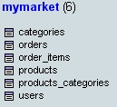
1 pav. MyMarket parduotuvės duomenų bazės lentelės

MyMarket parduotuvės duomenų bazės lentelių skaičius (1 pav.) (fragmentas iš MySQL valdymo sąsajos – PHPmyAdmin) lentelių skaičius tiesiogiai proporcionalus pačios parduotuvės sudėtingumui. Tarkim MyMarket parduotuvės lentelių skaičius (6 lentelės) yra atskaitos sistemos taškas kitoms parduotuvėms palyginti

2.5.2. PgMarket

PgMarket – tai anksčiau nagrinėto MyMarket tęstinis projektas, kurio autoriai Marco Pratesi ir Fabio Molinari bei Ying Zhang (MyMarket plėtotojas). Iš savo pirmtako ši elektroninė parduotuvė paveldėjo mokslinį problemos sprendimo būdą ir plėtojimo nuoseklumą [8].

Pagrindinės charakteristikos:
- MySQL ir PostgreSQL palaikymas ir lengva perkėlimo į kitas DBVS galimybė;
- Kelių interfeiso kalbų palaikymas (anglų ir italų kalbos, rusų kalbos interfeisą reikia diegti atskirai, lietuvių kalbos interfeiso varianto, kaip atskirai instaliuojamo modulio, nėra išleista);
- Yra patogi galimybė esamas didelio formato nuotraukas, keliamas į parduotuvės katalogą, sumažinti priemonėmis integruotomis į parduotuvę.
- Galima itin greitai ir patogiai keisti parduotuvės spalvinę gamą bei atskirų elementų dydžius – tai įgyvendinama koreguojant CSS failus. CSS failai atskirti nuo parduotuvės veikimo logikos – visi jie sukelti į atskirą katalogą styles;
- Taip pat stengiamasi griežtai laikytis MVC principo: HTML šablonai yra atskirti nuo PHP logikos failų, t.y. HTML kodai beveik neturi PHP kodo.
- Automatinis slaptažodžių šifravimas kliento pusėje JavaScript pagalba, todėl nuotolinis prekių valdymas nepažeidžia elektroninės parduotuvės saugumo;
- Galima prekių ieškoti paprastoje ir išplėstoje paieškos sistemose;
- Prekės organizuotos į kategorijas ir pakategorijas, kiekviena prekė gali priklausyti daugiau nei vienai kategorijai;
- Prekės ir kategorijos parodomos “specialaus lygio” nuoseklumo atžvilgiu;
- Taip pat yra specialių pasiūlymų skyrius;
- Galima nurodyti prekių savybes (pvz., spalvą);
- Esti ir “medžio” pavidalo patogus meniu, gautas jo integracijos į pagrindinį interfeisą rezultate (gaunamas panaudojant sluoksnius (layers);
- Galima įgyvendinti detalų ir nuoseklų prekių aprašymą;
- Egzistuoja įvairūs vartotojų tipai (kelį autorizacijos lygiai) pagal teritorinį ir organizacinį paskirstymo principą;
- Nuolaidų sistema besiremianti vartotojų grupių pasiskirstymu;
- Valiuta numatyta atsiskaityti - eurai;
- Į DB lenteles įrašoma ir interfeise parodoma PVM tarifas;
- Galima aprašyti produktą trumpuoju ir ilguoju būdais;
- Pristatymo kaina apskaičiuojama remiantis teritoriniu paskirstymu ir bendru prekės svoriu;
- Galima išjungti daugelį elementų konfigūracinio failo pagalba, nemodifikuojant pagrindinių skriptų failų ir HTML šablonų;
- Užsakymų išsiuntimas reikiamiems adresatams ir užsakymų saugojimas duomenų bazėje;
- Galima daryti įrašus apie prekės užsakymo vykdymo būklę ir sandorių su elektronine parduotuve konkrečiam pirkėjui surašymas;
- Galimybė klientams kontaktuoti su parduotuve per specialią kontaktinę formą be reikalavimo būtinai nusipirkti prekę;
- Pernelyg didelių puslapių suskirstymas į dalis vaizduojamus paskirai;
- Lengvas valiutos ir prekės svorio nustatymo galimybė;
- Patogus valdymo interfeisas: kategorijų ir prekių įdėjimas, redagavimas ir pašalinimas;
- Galima importuotis kategorijas, vartotojus, prekes, paveiksliukus, mokesčių dydžius iš tekstiniu failų (CSV);
- Galimybė administruoti parduotuvę offline būdu su po to sekančia online sinchronizacija, be to, galimi duomenų mainai tarp PostgreSQL ir MySQL, tarp Unix ir Windows abejomis kryptimis;
- Mokėjimų kreditinėmis kortelėmis palaikymo galimybė.

Privalumai: ši parduotuvė išsiskiria keliomis itin naudingomis charakteristikomis – JavaScript ir PHP meniu, kuriuos geriausiai atvaizduoja Netscape (o taip pat ir Mazilla), juos galima įgungti ir išjungti; integruota į administravimo modulį duomenų importo ir eksporto galimybė bei CSS failų skirtingiems dizainams pateikimas. Šios ir kitos galimybės sudaro prielaidas didelei elektroninei parduotuvei. Reikia pastebėti ir tą faktą, jog elektroninės parduotuvės dokumentacija yra glausta, tačiau gerai organizuota, paaiškinimai ką vienu ar kitu atveju reikia daryti – konkretūs. Yra duomenų bazės schemos atvaizdavimas. Apibendrinant šios parduotuvės veikimą, galima pasakyti, jog ji gerai apgalvota, nuosekli, kiekviena jos detalė yra savo vietoje.

2 pav. iš kairės yra galimų pasirinkimų blokas, o dešinėje duomenų eksporto realizavimas: visi įrašai apie pažymėtus atributus bus patalpinti mydata.sql faile norimoje vietoje.

MgMarket duomenų bazės lentelių skaičius (3 pav.) (fragmentas iš MySQL valdymo sąsajos – PHPmyAdmin) tiesiogiai proporcionalus pačios parduotuvės sudėtingumui. MgMarket turi apie 3,5 karto daugiau lentelių nei MyMarket, taigi atitinkamai padidėja sudėtingumas (tarkim, priklausomybė tiesinė, nors aišku realus sudėtingumas didėja daugiau nei tiesiškai)

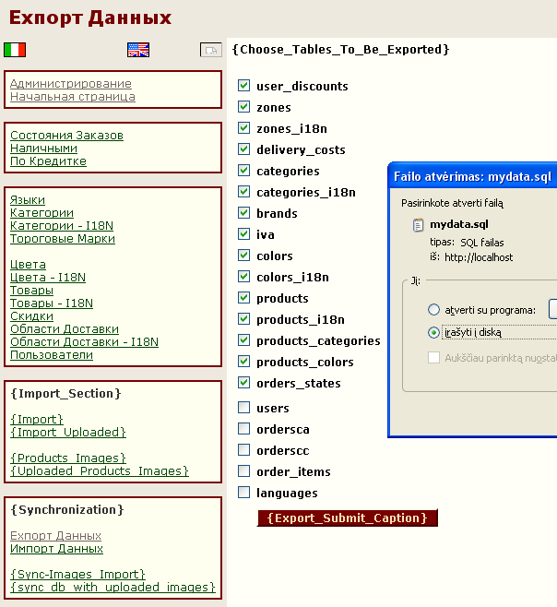
2 pav. Back End PgMarket parduotuvėje (fragmentas)
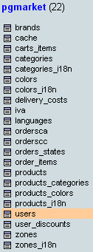
3 pav. PgMarket parduotuvės duomenų bazės lentelės

2.5.3. osCommerce

Tai gan dinamiškai “auganti” elektroninė parduotuvė, kuri turi savo “gerbėjų” ratą. Ji žinoma ir Lietuvoje. Galima pastebėti, jog egzistuoja ir lietuviška šios parduotuvės vertimo versija (t.y. vertimo failų rinkinys, kurį galima įdiegti atskirai). Taip pat yra ir rusiško interfeiso variantas [8].

Pagrindinės charakteristikos:
- Apskaitos įrašai;
- Adresų knygos (prekių pristatymo adresų);
- Prekių užsakymų istorija;
- Esti laikinieji (be registracijos) ir pastovūs (su registracija) prekių pirkimo “krepšeliai”;
- Galimybė ieškoti prekės pagal jos gamintoją;
- Prekių įvertinimo galimybė;
- Informaciniai pranešimai elektroniniu paštu;
- Saugių transakcijų galimybė panaudojant SSL;
- Kiekvienoje prekių kategorijoje parodomas jų kiekis;
- Geriausiai parduodamų prekių sąrašai;
- Galimybė pirkėjui pasižiūrėti kokios prekės yra perkamos kartu su konkrečia preke.

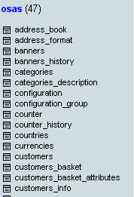
4 pav. OsCommerce duomenų bazės lentelių dalis, viso lentelių - 47.

OsCommerce duomenų bazės (4 pav.) (fragmentas iš MySQL valdymo sąsajos – PHPmyAdmin) lyginamasis sudėtingumas (MyMarket 6 lentelės – atskaitos taškas) 7,6 kartų didesnis nei MyMarket su sąlyga, jog sudėtingumo augimas tiesiškas (realus augimas daugiau nei tiesiškas)

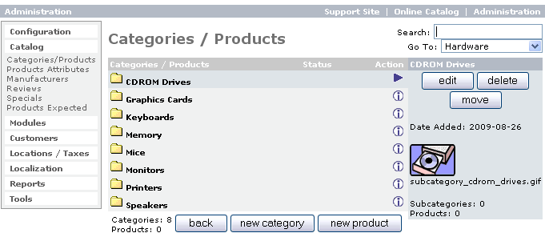
5 pav. Administratoriaus sąsajos (Back End) OsCommerce

OsCommerce kategorijų tvarkymo interfeisas (5 pav.) realizuotas patogumu, kurį galima vertinti kaip vidutinį.

Administratoriaus dispozicijoje turimos tokios galimybės:
- Pridėti, redaguoti ir pašalinti kategorijas, produktus, gamintojus, pirkėjus ir jų pirktų prekių apžvalgas;
- Matyti ir valdyti prekių ir pirkėjų statistiką;
- Lanksčiai valdyti prekės rūšis;
- Nurodyti mokesčius ir valiutų keitimo kursus;
- Nuotoliniu būdu keisti duomenų bazių konfigūracijos parametrus;
- Galimybė talpinti (didesnio saugumo užtikrinimui) administravimo modulį atskirai nuo pagrindinio katalogo modulių;
- Valdyti mokėjimo ir pristatymo modulius;
- Galimybė prisijungti prie valiutos keitimo serverių parduotuvėms, kurios naudoja daugiau nei vieną valiutą;
- Galimybė spręsti kas ir kokia tvarka atvaizduoti prekių sąrašuose;
- Taip pat galima naudoti rezervinio kopijavimo instrumentą.

Kai kurie parduotuvės veikimo ypatumai:
- Gzip parduotuvės failų suspaudimas, kai šie siunčiami klientui į jo kompiuterį. Sprendimas padarytas tam, jog siuntimas būtų kiek galima spartus;
- Instaliacijos metu įdiegtas dizainas gali būti pakeistas panaudojant CSS;
- Standartinė parduotuvės versija palaiko tik register_globals režimą (t.y. šio parametro reikšmė turi būti On), o tai padidina Atviro kodo saugumo spragas: hakeriai gali išstudijuoti parduotuvės mechanizmą (tai juk atvira sistema!) ir bandyti pakenkti jos veikimui ar įsibrauti į sistemą;
- Taipogi standartinė versija neturi administratoriaus aplinkos apsaugos: į sistemą iš esmės gali įeiti bet kas surinkęs naršyklės adreso laukelyje atitinkama administratoriaus adresą – reikia rašyti atskirus skriptus ir kurti atskirą DB lentelę ar atributus esamoje lentelėje.
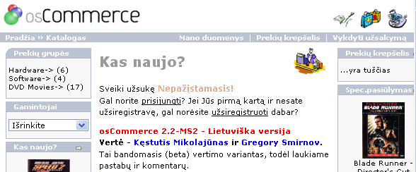

6 pav. Vartotojo sąsajos (Front End) OsCommerce: lietuviška versija.

Iš kart “užėjus” į parduotuvę (6 pav.) matome raginimą užsiregistruoti – ne pats geriausias sprendimas, tačiau atkertantis kelią lankytis žmonėms, kurie tariamai nieko nepirks ir atveriantis kelią apsipirkti tik išrinktiesiems.

Pranašumai: didelis ir išsamus konfigūracinis failas. Taip pat yra duomenų bazės lentelių atvaizdavimo failai. Parduotuvė suderinama su Win32 platforma. Šios parduotuvės plėtotojų tinklapyje galima surasti palaikymo forumus, FAQ, taip pat įvairius programinius priedus. Ankstesnės parduotuvės versijos neturėjo dokumentacijos, o tik trumpą instaliacijos instrukciją. Dabar gi yra plati dokumentacija, kurioje kartais tiesiogiai komentuojama tam tikro kodo prasmė. Tačiau PgMarket dokumentacija ir paaiškinimai yra aktualūs iškylančioms problemoms spręsti, o, osCommerce dokumentacija būdama gan plati (114 A4 formato puslapių), nėra patogi realiai kylančioms problemoms spręsti, aptaki savo aiškinimais, todėl apie kai kuriuos dalykus skaitytojas turi daryti išvadas savarankiškai.

2.5.4. VirtueMart

VirtueMart – e-commerce sprendimas, kuris sukonstruotas integracijai į CMS (Content management system) Joomla!. VirtueMart galima nagrinėti kaip visavertį prekių katalogą, inventoriaus valdymo priemonę, o taip pat kaip prekių užsakymo “krepšelio” mechanizmą. Čia jau yra integruotos ir mokėjimų sistemų galimybės (iš vis apie 15 mokėjimo sistemų: PayPal, Paymate). Reikia pastebėti, jog administravimo interfeisas (parduotuvės administravimas) savo dizaino ypatybėmis labiau panašus į bendrą Joomla! interfeisą, kuris savo ruožtu suprojektuotas, kad kuo daugiau elementų būtų panašūs į Windows programų interfeisus. Taip pat VirtueMart palaiko CSV failų importo galimybę, failuose surašomi prekių aprašai, parametrai ir kita papildoma informacija [9].

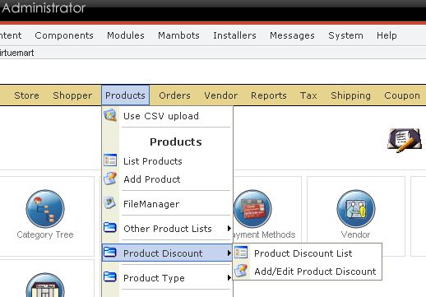
7 pav. Virtue mart administratoriaus sąsajos (Back End) fragmentas

Virtue Mart administratoriaus sąsaja (Back End) pasižymi gana vykusiu meniu organizavimu. Iš meniu galima pasirinkti pagrindinius veiksmus parduotuvei valdyti (7 pav.) (atidaryta produktų valdymo skilties nuolaidų valdymo priemonė).

VirtueMart – kai kurių autorių vadinamas daugiausiai funkcijų turinčiu Joomla! komponentu elektroninės komercijos sprendimams palaikyti ir turi tokias funkcijas [9]:
- Pakrautų produktų valdymas ir pardavimas (pvz., programinė įranga ir elektroninės knygos).
- Galimybė rodyti paprastus prekių katalogus ir katalogus su pasirinkimu prekę nusipirkti;
- Administratoriaus interfeisą (itin sklandus meniu išplanavimas – aiškus, nereikalaujantis didesnių paaiškinimų sprendimas), beje, Joomla! administravimas yra tarsi visuma, o VirtueMart jos dalis. Tačiau galimas ir atskiras priėjimas tik prie VirtueMart modulių, todėl jos administravimas gali būti patikėtas vienai įmonei, o Joomla! turinio administravimas jau kitai.
- Administratorius gali nustatyti savo atributu pavadinimus ir jų reikšmes, taip pat gali pakeisti atributų eiliškumą;
- Realizuotos užsakymų sekimo priemonės;
- Galima “Shopping Groups” funkcija, leidžianti nustatyti skirtingas kainas skirtingoms vartotojų grupėms;
- Pakrovimų (fizinių prekių) dažnumo kalkuliatorius ir ryšių su prekių vežėjais (kurjeriais – UPS, USPS, InterShopper, CanadaPost) palaikymo interfeisas;
- Ataskaitų (reports) sudarymo funkcionalumas užsakymams, pardavimams ir pajamingumui;
- Paieškos parduotuvėje funkcionalumas;
- Mokėjimų sistemų (PayPal, eWay, WorldPay, Paymate ir kt.) palaikymas;
- Architektūra numatanti praplėtimo plaginų instaliavimą: galima pridėti kad ir naujus ryšių su tiekėjais sistemas ar naujas mokėjimo sistemas. Minimali VirtueMart sandara: vienas komponentas ir vienas modulis. Pagrindinis komponentas realizuoja virtualios vitrinos funkcijas, todėl be jo niekaip neišsiverčiama.
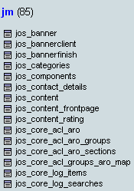
8 pav. VirtueMart (kartu ir Joomla!) duomenų bazės lentelių dalis, visų lentelių - 85

VirtueMart duomenų bazė (8 pav.) (fragmentas iš MySQL valdymo sąsajos – PHPmyAdmin) yra 14,1 karto didesnė nei MyMarket parduotuvės. Tai reiškia, jog realus sudėtingumas išauga daugiau nei 14,1 karto – tarp pačių lentelių gali atsirasti ryšių skaičius augantis laipsninio prieaugio funkcija.

Sisteminiai reikalavimai:
- PHP 4.3 ar aukštesnė interpretatoriaus versija (turi būti MySQL dll praplėtimą realizujantis failas, XML praplėtimas ir zlib praplėtimas).
- MySQL 3.32 ar aukštesnės versijos DBVS.
- Apache 1.13.19 ar aukštesnės versijos serveris, kuris palaikytų HTTPS (OpenSSL) ir Curl.

2.5.5. Lyginamoji analizė
1 lentelėje parodyta, kokie elementai yra realizuoti nagrinėjamose elektroninės prekybos platforose: duomenų gavybos priemonių neturi nei viena iš nagrinėjamų platformų.
1 lentelė. Lyginamoji aptartų platformų analizė.
Parametras | MyMarket | PgMarket | OsCommrce | VirtueMart
CRM | nėra | nėra | nėra | nėra
WISIWYG | nėra | nėra | nėra | nėra, tačiau yra Joomla! dalyje
Nuotraukų mažinimas | nėra | yra | nėra | nėra
Paieška prekių kataloge | yra | yra | yra | yra
Lietuvių kalba | palaikoma | nepalaikoma | palaikoma | palaikoma
Kitos kalbos | En | En It Ru | En De Lt Sp | Palaiko pagrindines kalbas
Registracija | užsakant | užsakant | Įėjus į parduotuvę | užsakant
Praplėtimo galimybės (naujas moduliais) | nėra | nėra | Vidutinės praplėtimo galimybės | Turtingos praplėtimo galimybės
Integravimas su CMS | Nėra | Nėra | PHPNuke, Drupal, Joomla! | Joomla!
Duomenų gavybos galimybės | Nėra | Nėra | Nėra | Nėra
Konsultacijos Online | Nėra | Nėra | Nėra | Nėra
Atskiras duomenų importas ir eksportas | Nėra | Yra (labai patogus) | Yra (vidutinio lygio) | Yra (realizuojamas per atskirus modulius)
Gerai išplėtota (su gera navigacija) galerija | Nėra | Nėra | Nėra | Nėra

2.6. Elektroninių parduotuvių problemos Lietuvoje
Paieška ir filtravimas svetainėje. Lietuvoje nėra parduotuvės kur galima būtų ieškoti ir filtruoti prekes daugeliu būdu, kad paieška maksimaliai sutrumpėtų. Filtravimo išvis dažniausiai nebūna arba būna padarytas taip, kad naudojimasis juo prailgsta.
Pirkimas be registracijos. Kodėl turėčiau registruotis, jei noriu tik nusipirkti prekę?
E. parduotuvės neturi savo kurjerių. Dažniausiai e. parduotuvės neturi savo kurjerių ir naudojasi viena iš kurjerių tarnybų.
Pristatymas laiku. Prekių pristatymas yra vienas kebliausių e. parduotuvės veikimo momentų. Pirkėjas nori gauti prekes jam patogiu laiku. Reikia suteikti jam tokią galimybę ir jokiu būdu neversti kliento laukti užsakymo pristatymo.
Gražios nuotraukos. Prekių nuotraukos dažniausiai būna „skanios“, bet realybėje prekė atrodo visiškai kitaip.
Trūksta gyvo bendravimo. Turi būti sukurtos tinkamos komunikacijos priemonės, nes nesusipratimų ir klaidų visada pasitaiko tiek pas klientus, tiek pas prekybininkus, dėl to reikia numatyti problemų sprendimo būdus komunikacijos kanalais.
Prekių grąžinimas. Beveik visos e. parduotuvės skelbia, kad prekių gražinimas vyksta pagal LR įstatymus, t.y. daiktų trūkumai šalinami, daiktai keičiami, grąžinami vadovaujantis ūkio ministro 2001 m. birželio 29 d. įsakymu Nr. 217 „Dėl Daiktų grąžinimo ir keitimo taisyklių patvirtinimo“ (Žin., 2001, Nr.58-2105) patvirtintomis Daiktų grąžinimo ir keitimo taisyklėmis. Tačiau, kai tenka grąžinti, e. parduotuvės labai vengia grąžinimo ir bando kiek įmanoma išsisukti, nes tiekėjai prekių atgal dažniausiai nepriima, o savų sandėlių e. parduotuvės dažniausiai neturi.
Informacijos trūkumas. Beveik visos e. parduotuvės tvarkingai paima tiekėjų skelbiamą informaciją, tačiau trūksta papildomos informacijos iš bendruomenės (komentarai, apžvalgos, patarimai), tiek iš pačios parduotuvės (geriausiųjų sąrašai, naujienos iš tiekėjų ir t. t.). Bendrai, stipria bendruomene negalėtų pasigirti beveik nei viena Lietuvos parduotuvė.
Trečių šalių paslaugų reklama. E. parduotuvė turi gyventi iš savo pardavimų, o ne iš trečių šalių reklamos.
Užsakymo apdorojimo greitis. Pirkėjas, užsakęs prekes e. parduotuvėje, tikisi kuo greičiau sulaukti reakcijos į jo užsakymą. Skirtingų žmonių skirtingi lūkesčiai, bet, mano nuomone, optimalus reakcijos laikas – 10-15 min. Tačiau kuo greičiau atsako, tuo geresnė nuomonė pirkėjui susidarys apie e. parduotuvę.
Aktuali informacija apie prekes sandėlyje. Informacijos netikslumas apie prekes sandėlyje – viena didžiausių e. parduotuvių problemų Lietuvoje. Jau pamečiau kartų, kai nupirktos ir apmokėtos prekės neturėjo sandėlyje, skaičių.
Nėra reklamos/populiarinimo. Prekių ir e. parduotuvės turėjimas dar ne viskas, būtina pritraukti pirkėją. Vadinasi reikia numatyti reklamos biudžetą.

2.7. Analizės išvados
- Svarbiauisi elektroninės parduotuvės elementai – prekių katalogas, prekių paieška ir prekių filtras. Šie elementai kritiškai svarbūs greitai prekių paieškai.
- Pasirinktai vartotojo prekei turi būti rodomos susijusios prekės ir priedai.
- Registracijos ir pirkimo (checkout) procesai neturi reikalauti perteklinių duomenų pateikimo. Reikia suteikti galimybę apsipirkti neprisiregistravus.
- Informacija apie prekę turi būti išsami.
- Naujienlaiškiai (spam) turi būti siunčiami tik vartotojui pageidaujant, be to, vartotojas turi turėti galimybę atsisakyti naujienlaiškių.
- Trūksta bendravimo su klientu priemonių.
- Nemokalai platinamos elektroninės platformos neturi duomenų gavybos priemonių.

3. Rekomendacinis elektroninės parduotuvės modelis

3.1. Tipinės elektroninės prekybos veiklos analizės aprašas
“Prototipinės įmonės” aprašas

Įmonė užsiima elektrotechnikos (pagrinde kompiuterių ir jų komplektuojamųjų dalių) prekyba, kompiuterių surinkimu pagal užsakymą, elektrotechnikos (pagrinde kompiuterių) taisymu, teikia kompiuterių tinklų tiesimo paslaugas organizacijose, pataria saugumo (serverių apsauga) ir kitais IT klausimais.

Pardavimų valdymas (Pardavimo skyrius):
- Vykdo operatyvinę ir taktinę veiklą parduodant klientams elektrotechniką;
- Priima mokėjimus ir išduoda sąskaitas-faktūras;
- Klientams kreipiantis dėl elektrotechnikos taisymo nukreipia klientus į Technikos
- skyrių;
- klientams užsakant kompiuterius surinkimui teikia atitinkamus užsakymus Technikos skyriui;
- Pardavimo skyriaus vadybininkas bendrauja su įmonių atstovais, su tikslu užmegzti verslo ryšius, aiškinasi kliento poreikius ir juos analizuoja;
- Pardavimo skyriaus vadybininkas sudaro sutartis su įmonių atstovais, o direktorius jas patvirtina.
- Vadybininkas sudaro Pardavimų skyriaus veiklos ataskaitas.

Pagrindinis veiklos produktas: kompiuteriai ir jų taisymo paslaugos.

Numatyta kompiuterizuoti veiklos sritis: klientų pageidaujamų kompiuterių konfigūracijų surinkimas, kai Pardavėjas gali tiesiogiai patarti klientui kaip surinkti kompiuterį arba gali patarti kokias konkrečiai komplektuojamąsias dalis pasirinkti. Tai yra kompiuterizuojama ta pardavėjo veiklos sritis, kuria galima pavadinti klientų poreikių analize ir pasiūlymų formavimu. Taip pat kompiuterizuojamas klientų atsiskaitymas už užsakytus kompiuterius (prekiaujama tik kompiuteriais ir jų komplektuojamosiomis dalimis): jie gali mokėti internetu, arba grynaisiais banko skyriuje. Taigi kompiuterizuojama ir mokėjimų sritis. Kompiuterizuojama sritis parodyta pirmo lygio WFM.

3.1.1. Aukščiausio lygio veiklos sąveikų modelis – detalus aprašas

Srautai su “Tiekėjų ir valstybės institucijų” srities institucijų bendrine institucija “Bankai” (9 pav.)[1, 2, 4]:
- Iš “Bankai” į įmonę eina srautas “Paskolos, dokumentai, kitos paslaugos”: “Bankai” suteikia įmonei paskolas, sudarydami su įmone atitinkamas sutartis, tačiau be palūkanų išdavimo bankas suteikia ir kitų paslaugų įmonei, pvz., pirkimas lizingu, forfeitingu ir pan.
- Iš įmonės į “Bankai” eina srautas “Palūkanos, dokumentai”: įmonė moka palūkanas už pasiimtas paskolas ir išsiunčia atitinkamus dokumentus, kurie buvo numatyti pagal paskolos išdavimo sutarties.
- Iš įmonės į “Bankai” eina srautas “Sutartys dėl mokėjimų internetu”: įmonė pasirašo su “Bankai” sutartis dėl mokėjimų per internetą savo interneto parduotuvei prekiaujančiai kompiuteriais ir jų komplektuojamosiomis dalimis. Sutartys peržiūrimos ir iš naujo pasirašomos tam tikrą laiką.
9 pav. Prototipinės įmonės “aukščiausio lygio veiklos sąveikų modelis

Nereikia pamiršti, jog nėra šalies pasaulyje, kurios ekonomika nebūtų kontroliuojama valstybės, t.y. visiškai liberali. Valstybės institucijos renka mokesčius, leidžia įstatymus, prižiūri jų vykdymą, o įstatymų vykdymas yra privalomas ir nėra svarstytinas. Todėl modelyje, tai atsispindi tuo, jog pranešimų ir paraginimų srautas eina į įmonę, o iš jos negrįžta kokiu nors atsakomuoju srautu. “Valstybės institucijos šiuo atveju, tai ne tik “Mokesčių inspekcija” ar “Priešgaisrinės saugos tarnyba”, o, pvz., teismai ir visos kitos institucijos turinčios įgaliojimus suteiktus pagal įstatymus.
Srautai su Tiekėjų ir valstybės institucijų srities institucijų bendrine institucija “Valstybės institucijos”:
- Iš “Valstybės institucijos” į įmonę eina srautas “Pranešimai ir paraginimai”: tai visi pranešimai, į kuriuos įmonė turi vykdyti iš esmės be jokios kitos pasirinkimo alternatyvos. Šie pranešimai iš esmės gali būti skirti ir tik tam tikram organizacijos padaliniui ar to padalinio vadovui arba tam tikras pareigas einančiam darbuotojui.
- Įmonė gi moka mokesčius ir teikia su jomis atitinkamoms valstybės institucijoms ataskaitoms.

Svarbiausia “Tiekėjų ir valstybės institucijų” bendrinė įmonių grupė yra “Tiekėjai” – be jų nebūtų įmanomas įmonės, kaip organizacijos, veikimas.
Srautai su “Tiekėjai” bendrine įmonių grupe:
- Visų pirma, įmonė pasirašo sutartis su “Tiekėjai” grupės atstovais, dėl elektrotechnikos tiekimo – srautas “Sutartys su tiekėjais”.
- Antra, tam tikru periodiškumu, galbūt net numatytu konkrečios sutarties, užsako prekes – srautas “Elektrotechnikos užsakymai”.
- Trečia, užsakymo metu paprastai prekės nėra apmokamos, t.y. mokėjimas atidedamas, kuriam laikui, kai elektrotechnika bent jau bus pradėta pardavinėti (įmonė įgys apyvartinių lėšų): srautas “Elektrotechnikos apmokėjimas” eina atskirai nuo srauto “Elektrotechnikos užsakymai”, be to, šie srautai 0 lygyje priskiriami skirtingiems padaliniams.
- Ketvirta, Elektrotechnikos ir detalių” srautas yra materialus, todėl jam išskirti naudojama brūkšniuota rodyklė. Galima sakyti tai yra gyvybiškai svarbus srautas, kurio išmoningas valdymas gali padėti įmonei būti konkurencingai, turėti konkurencinį pranašumą įmonių konkurentų atžvilgiu.
- Penkta, “Pirkimo sąskaitos-faktūros” srautas lydi materialų Elektrotechnikos pirkimo procesą.

Šioje vietoje, ties “Kurjeriai” įmonių grupe, reikia padaryti tokia pastabą: “Modeliuoju įmonės ir kitų įmonių informacinius ir materialius srautus, su prielaida, jog mano kuriama IS (interneto parduotuvė) jau įtraukta į BIM Top ir 0 lygį, Work Flow modeliuose interneto parduotuvė nebus akivaizdžiai matoma, taip darau todėl, kad matytųsi kuo daugiau “realios” verslo logikos”.
Tarp įmonės ir “Tiekėjų ir valstybės institucijų” įmonių grupės “Kurjeriai” yra tokie srautai:
- Interneto parduotuvei reikalingas užsakytų prekių (konkrečiai kompiuterių ir jų komplektuojančių dalių ir tik jų, nes kitkuo įmonė internetu neprekiauja) pristatymas pas klientus. Srautas “Klientų užsakyti kompiuteriai ir jų dalys” yra materialus, todėl jo rodyklė brūkšniuota. Jis vaizduoja, jog prekės yra perduodamos kurjeriams gabenti.
- Pirminis apskaitos dokumentas, kuris lydi pervežimą yra Važtaraštis – srautas “Važtaraštis”. Šis dokumentas fiksuoja pristatymo klientui ir išgabenimo iš sandėlio faktus.
- Srautas “Klientų užsakytų kompiuterių ir jų dalių pristatymas” kaip aišku iš pavadinimo vaizduoja pristatymą Klientui. Srautas materialus.
- Taip pat yra srautas “Pervežimų apmokėjimas”, kuriuo įmonė apmoka kurjerių paslaugas.

Kaip jau minėta, BIM modelyje yra inkapsuliuota Interneto parduotuvės (mano kuriamos IS) kai kuri veikimo logika atsispindinti šiame modelyje. Ji labiausiai pasireiškia “Klientai” verslo srities pusėje, nes aktyvus Interneto parduotuvės veikėjas yra būtent Klientas. O srautai tarp įmonės ir “Klientai” bendrinės verslo grupės yra tokie:
- Svarstant logiškai, iš pradžių atliekamas užsakymas, kuriuo pranešama, jog tam tikras klientas (fizinis ar juridinis asmuo) nori įsigyti kokių nors elektrotechnikos prekių. Užsakymas gali būti įvairus: tiesiog žodinis tam tikros prekės pageidavimas, klientui atėjus į parduotuvę, kompiuterio užsakymas internetu, taip pat užsakymas pagal iš anksto pasirašytą sutartį.
- Beje, kalbant dar tiksliau užsakymo objektu gali būti ne tik konkretus materialus daiktas, tačiau ir paslauga – techninės įrangos (“geležies” arba “softo”, t.y. taikomosios programinės įrangos, taisymas). Srautas “Kompiuteriai ir elektrotechnika, paslaugos” yra materialus (laikoma, jog paslaugos taip pat yra gana materialus dalykas).
- Kartais klientas moka grynaisiais pinigais, pvz., klientas atvykęs į “realią” parduotuvę. Srautas “Grynieji pinigai” tai ir atspindi.
- Kitam mokėjimo būdui “Sąskaitų apmokėjimas” skirtas kitas srautas, nes nukreiptas ne į įmonę, o “Bankai” įmonių grupę – sąskaitų apmokėjimui bankinėmis pervedimo operacijomis, apmokėjimui internetu, taip pat pinigų pervedimui į sąskaitą sumokant grynais konkrečiame banke.
- Kaip buvo paminėta klientai gali būti ir juridiniai asmenys, su kuriais pasirašomos tam tikros prekių ar paslaugų tiekimo sutartys. Tą atvaizduoja srautas “Sutartys”, rodyklė nukreipta į “Klientai”, kas parodo, jog sutarties sudarymo iniciatorius yra “Prototipinė įmonė”, kuris tiekia prekes ir teikia paslaugas sąlygomis, nulemtomis tam tikrų objektyvių faktorių, o “Klientas” gali tik sutikti arba nesutikti su sutarties sąlygomis ir yra pasyvus šiuo atžvilgiu. Žinoma atskirais atvejais gali būti sudaromos ir sutartys su fiziniais asmenimis, bet tai mažai tikėtina.
- Pagrindinis dokumentas liudijantis pirkimo-pardavimo faktą yra sąskaita-faktūra, kuri paprastai surašoma dviem kopijomis – pardavėjui ir pirkėjui. Joje yra rekvizitai: prekių sąrašas su kainomis, kiekiais, jei pardavėjas yra PVM mokėtojas apskaičiuojamas atitinkamas mokestis bei (nurodomas pakrovimo dokumento numeris (jei yra), kartais pristatymo sąlygos ir kiti rekvizitai). Srautas – “Sąskaitos-faktūros”.
- Viena iš įmonės veiklos sričių (ir pajamų šaltinis) yra elektrotechnikos taisymas, kuriuo užsiima Technikos skyriaus darbuotojai. Dažniausiai tai yra kompiuterinė technika, kuri dažniausiai sutrinka ir jeigu sutrinka, tai būna labai skausmingas kompiuterio turėtojui faktas, nes atlieka daugybę funkcijų: susisiekimo, darbo reikalams skirtas funkcijas, pramogų ir t.t. Kitos elektrotechnikos gedimas nesukelia tiek daug nepatogumu ir jos sutaisymas netgi atidedamas kuriam laikui, todėl didelis dėmesys skiriamas būtent kompiuterių taisymui. Vienas iš atitinkamų srautų yra “Sugedę kompiuteriai (pastaba: išskirta specialiai) ir elektrotechnika”. Srautas materialus, rodyklė brūkšniuota.
- Kitas logiškai susijęs su prieš tai buvusiu srautu srautas – “Pataisyti prietaisai”. Mokėjimo srautai, susiję su paskutiniais dviem srautais inkapsuliuoti (įskaityti) į mokėjimo srautus išvardytus nagrinėjant šį ryšių kompleksą anksčiau, tačiau dažniausiai tai būna mokėjimas grynaisiais pinigais.

3.1.2. “0” lygio BIM – detalus aprašas

Iš Top lygio BIM paveldimi ryšiai (9 pav.), kurie jungia tam tikrą įmonės padalinį ir išorės “žaidėją”, todėl šie ryšiai nebus aptariami plačiai 0 lygio BIM (10 pav.), o bus tik nurodyta su kuriuo iš padalinių ryšys (tai yra materialus srautas ar informacinis srautas) yra užmezgamas.
Ryšiai tarp padalinio “Direkcija” ir išorės “žaidėjų” bei kitų padalinių:
- Direkcija atsako už strateginių sprendimų priėmimą, o tai realizuojasi atitinkamų sutarčių pasirašymu tarp išorės “žaidėjų” ir įmonės. Srautai tarp “Direkcija” ir išorės “žaidėjų” tokie:
- Srautas “Sutartys dėl mokėjimų internetu”, išeinantis “Direkcijos” atžvilgiu, tai sutartys pasirašomos su konkrečiais bankais, konkretiems laikotarpiams. Šios sutarties reikia realizuoti IS – interneto parduotuvė. Beje, BIM modeliai inkapsuliuoja su šia IS susijusią logiką, dėl didesnio aiškumo.
- Interneto parduotuvei realizuoti taip pat reikia “Kurjeriai” įmonių grupės pagalbos, todėl su jomis pasirašomos sutartys – srautas “Sutartys su kurjeriais”.
- Esminės gi sutartys lemiančios verslo sėkmę yra sutartys su “Tiekėjais” – srautas “Sutartys su tiekėjais”.

Iki šio punkto buvo tik valdymo veiksmai susiję su išore, o dabar vidinės kontrolės srautai. Reikia pastebėti, jog BIM kontrolę reiškiantys veiksmai įsikūniję tam tikruose įeinančiuose srautuose reiškiančiuose ataskaitų pridavimą tam tikru periodiškumu neturi grįžtamųjų srautų, nes atsakomieji veiksmai yra operaciniame lygmenyje: galbūt algos pakėlimo įsakas ar atleidimo iš darbo įsakas, koks nors pagyrimas su materialine išraiška ir panašūs veiksmai įsikūnijantys atitinkamuose raštuose, bet modelis skirtas pavaizduoti esminiams srautams aukščiausiame strateginiame lygyje. Iš tiesų operacinio lygio srautų yra dešimtis, o gal ir šimtai, tad juos pavaizduoti būtu keblu. Atitinkami srautai: minėtas srautas “Verslo apskaitos ataskaitos”, “Pardavimų ataskaitos”, “Sandėlio veiklos ataskaitos”, “Technikos skyriaus veiklos ataskaitos”. Remdamasis jomis direktorius gali priimti ir atitinkamus strateginės reikšmės sprendimus, pvz., nutraukti sutartį su kokiu nors konkrečiu tiekėju.

“Palūkanos, dokumentai” išeinantis srautas. Adresatas – “Bankai”;
Taigi, ryšiai tarp padalinio “Buhalterija” ir išorės “žaidėjų” ir kitų organizacijos padalinių:
Srautai tarp “Buhalterija” ir išorės “žaidėjų” tokie:
- “Palūkanos, dokumentai” išeinantis srautas. Adresatas – “Bankai”;
- “Paskolos, dokumentai, kitos paslaugos” įeinantis srautas. Adresantas – “Bankas”;
- “Pervežimų apmokėjimas” išeinantis srautas. Adresatas – “Kurjeriai”.
- “Elektrotechnikos apmokėjimas” – išeinantis srautas. Adresatas – “Tiekėjai”.

Srautai tarp padalinio “Buhalterija” ir kitų padalinių:
Srautai tarp “Buhalterija” ir “Direkcija”:

    - “Buhalterija” teikia biudžetą “Direkcijai”, kuri turi jį atmesti arba patvirtinti. Beje, “Direkcijos” atsakomasis srautas nurodantis biudžeto nepripažinimą nepavaizduotas, nes jo tiesiog nėra.
    - “Buhalterija” turi įeinantį srautą “Biudžetas”, kuris reiškia biudžeto patvirtinimą.
    - “Buhalterija” taip pat teikia direkcijai ir verslo apskaitą, kuri savo turiniu skiriasi nuo ataskaitų teikiamų “Valstybės institucijoms”, nes aprašo informaciją, kurios pagrindu galima priiminėti verslo sprendimus. Tai gali būti ir tam tikri finansinių dydžių santykiniai rodikliai, taip pat atskirų projektų atsipirkimo laiko ir pelno grąžos rodikliai ir pan. Atitinkamas srautas “Verslo apskaitos ataskaitos”.

Srautai tarp “Buhalterija” ir “Sandėliavimo skyrius”:
- Visų pirma, “Sandėliavimo skyrius” atlikęs elektrotechnikos pirkimą, turi atitinkamas sąskaitas faktūras, kurios pristatomos apskaityti ir įtraukti į sąnaudas toms išlaidoms, kurios buvo patirtos įsigyjant elektrotechnika. Atitinkamas srautas – “Pirkimo sąskaitos faktūros”.
- Kitas sąskaitų faktūrų srautas pagal esmę priskiriamas priešingi operacijai – prekių pardavimui. Atitinkamas srautas “Pardavimo sąskaitos faktūros 2” įeina į padalinį “Buhalterija” iš “Sandėliavimo skyrius”. Dvejetas reikalingas tam, jog būtų skiriami du srautai su tuo pačiu pavadinimu, tačiau su skaičiumi 1 gale: CASE įrankis leidžia vienodus pavadinimus, bet programinio kodo generavimui galioja taisyklės taikomos kintamųjų, funkcijų pavadinimams programavimo kalbose – būtent: neturi būti kintamųjų ar funkcijų su tais pačiais pavadinimais. Beje, pirmas srautas su tuo pačiu pavadinimu įeina iš “Pardavimo skyrius” į “Sandėliavimo skyrius” ir atitinka materialų srautą išeinantį iš “Sandėliavimo skyrius”.

Pastebėjimai dėl vienodų srautų pavadinimų su skaičiais gale:
- Srautas “Pranešimai ir paraginimai 1” yra dubliuojantis “Pranešimai ir paraginimai 2” iš “Valstybės institucijos”. BIM neturi elemento sujungiančio du iš esmės tą patį reiškiančius srautus į vieną, kaip Darbų sekų modelis, todėl tenka panaudoti štai tokį žymėjimą skaičiais. BIM Top lygyje gi yra taip pat du srautai, nors pagal prasmę galėtų būti ir vienas, tačiau dėl įeinančių ir išeinančių srautų abejuose modeliuose ekvivalencijos su išorės “žaidėjais”, tenka naudoti du srautus.
“Pranešimai ir paraginimai 2” įeinantis srautas. Adresantas – “Valstybės institucijos”;

Srautai tarp “Pardavimų skyrius” ir išorės žaidėjų bei įmonės padalinių:
- “Sąskaitos faktūros” išeinantis srautas. Adresatas – “Klientai”;
- “Užsakymai” įeinantis srautas. Adresantas – “Klientai”;
- “Kompiuteriai ir elektrotechnika, paslaugos. Materialus srautas. Adresatas – “Klientas”;
- “Grynieji pinigai” įeinantis srautas. Adresantas – “Klientai”;
- “Sutartys” išeinantis srautas. Adresatas – “Klientai”.
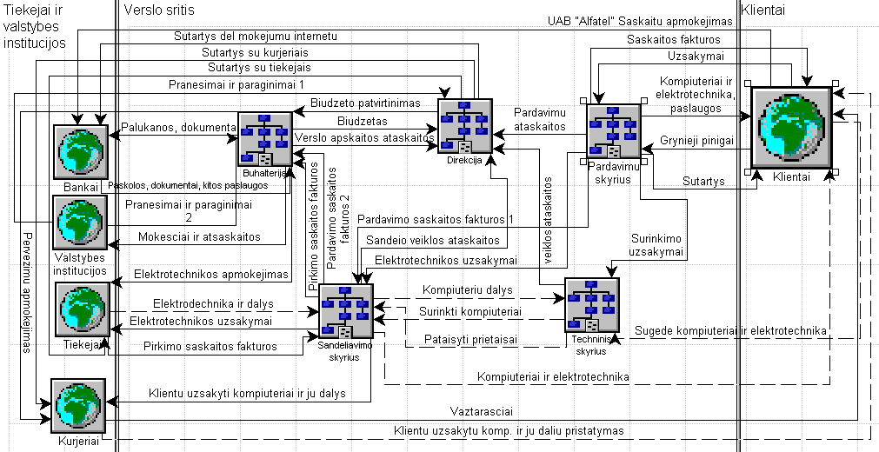

10 pav. Prototipinės įmonės “0” lygio BIM

Srautai tarp “Pardavimų skyrius” ir įmonės padalinių:
- “Surinkimo užsakymas” srautas, kuris atitinka nurodymą techniniam skyriui dėl tam tikros kompiuterio konfigūracijos surinkimo, kai ateina užsakymas iš Kliento jį surinkti.
- “Pardavimo sąskaitos faktūros 1” tai srautas, kuriuo užsakymo vykdymas pereina į sandėliavimo skyrių, iš kur užsakytos prekės atitenka jų naujiems šeimininkams.
- Kartu su prieš šį esančiu srautu srautas “Elektrotechnikos užsakymai” atitinka pirkimo sandorį tarp įmonės ir Kliento.
- Srautas “Pardavimų ataskaitos” jau aptartas.

Techninis skyrius vykdo elektrotechnikos taisymą (dažniausiai kompiuterių) ir kompiuterių surikimą kai ateina atitinkamas užsakymas.
“Techninio skyriaus” ir išorės “žaidėjų” srautų sąrašas apsiriboja vienu įrašu:
- Srautas “Sugedę kompiuteriai ir elektrotechnika”, materialus. Srautas tik įeinantis, nes Klientai atsiima savo sutaisytus kompiuterius ir elektrotechniką jau iš “Sandėliavimo skyriaus”.

“Techninio skyriaus” ir įmonės padalinių srautai:
- Srautas “Surinkimo užsakymai” jau aptartas.
- Srautas “Veiklos ataskaitos” jau aptartas.
- Srautas “Kompiuterių dalys” (materialus, rodyklė brūkšniuota) atsiranda tada, kai iš Klientų ateina užsakymas surinkti kompiuterį (jo norimos konfigūracijos).
- “Surinkti kompiuteriai” grįžtamasis srautas srautui “Kompiuterių dalys” – tai jau surinktus kompiuterius atitinkantis srautas.
- Kaip minėta nagrinėjant išorinius padalinio srautus – klientai sutaisytus kompiuterius (aišku, jei sutaisymas apskritai įmanomas) “Techninis skyrius” palieka “Sandėliavimo skyriuje”.
- Srautas “Pataisyti prietaisai” reiškia, jog “Techninio skyriaus” darbuotojai sutaisytus prietaisus perduoda į “Sandėliavimo skyrių”, taigi “Techniniame skyriuje” nevyksta, joks elektrotechnikos kaupimas, prietaisai ten pakliūna einamiesiems reikalams.

“Sandėliavimo skyriaus” bei išorės žaidėjų srautai (jau išvardinti BIM Top lygyje):
- Srautas “Elektrotechnika ir dalys”, įeinantis. Adresantas – “Tiekėjai”. Materialus.
- Srautas “Elektrotechnikos užsakymai”, išeinantis. Adresatas – “Tiekėjai”
- Srautas “Pirkimo sąskaitos-faktūros”, įeinantis. Adresantas – “Tiekėjai”.
- Srautas “Klienų užsakyti kompiuteriai ir jų dalys”, išeinantis. Adresatas – “Kurjeriai”.

Kiti srautai yra tarp “Sandėliavimo skyriaus” ir įmonės kitų padalinių. Iš esmės jie buvo aptarti nagrinėjant kitų padalinių srautus, tad prie jų negrįšiu. Sandėliavimo skyrius yra paskutinis šio aptarimo dalyvis.
Reikia pastebėti, jog kai kurie srautai eina aplenkdami įmonę tiesiogiai nuo “Klientai” prie “Bankai” ir nuo “Kurjeriai” prie “Klientai”. Pirmuoju atveju, tai srautas “Prototipinės įmonės Sąskaitų apmokėjimas”, o antruoju – srautai “Važtaraščiai” ir “Klientų užsakytų kompiuterių ir jų dalių pristatymas.

3.1.3 Darbų sekų modelis

Pirmojo lygio Darbų sekų modelis [4] vaizduoja, kokia yra veiksmų logika aptarnaujant klientą, atvykusį į “realią” parduotuvę, o ne internetinę, kurios veikimas bus pavaizduotas veiklos (activity) diagramose.
Taigi, veiksmų ir srautų atsiradimo logika yra tokia (11 pav.):
Klientas atvyksta su tam tikru kreipimusi į pardavėją. Pardavėjas gi mėgina interpretuoti kreipimąsi (Atvykimo priežasties sužinojimas) ir gauna tam tikros papildomos informacijos iš kliento. Pirmiausia, jis mėgina išsiaiškinti ar klientas atvyko dėl elektrotechnikos (Sprendimo taškas “Dėl taisomos elektrotechnikos?”). Jei taip, tai tolesniame žingsnyje mėginama sužinoti ar atsiimti, ar priduoti elektrotechniką (Sprendimo taškas “Ar atsiimti”). Jeigu ne dėl taisomos elektrotechnikos, tai tolesniame žingsnyje bandoma išsiaiškinti ar atvykęs klientas yra fizinis ar juridinis asmuo (Sprendimo taškas “Klientas fizinis asmuo ar juridinio atstovas”). Jeigu tai visgi juridinio asmens tam tikras atstovas, tai tokiu atveju su klientu bendrauja “Pirkimų skyriaus” vadybininkas, kurio, savo ruožtu, tuo momentu gali nebūti biure (Sprendimo taškas “Ar yra vadybininkas”), tokiu atveju Pardavėjas nustato susitikimo su vadybininku laiką. Jei vadybininkas yra, kitame žingsnyje pradeda nuo atstovo interesų srities aptarimo. Jei klientas yra pačioje pradžioje atėjo dėl taisomos elektrotechnikos, tai sužinojus atsiimti ar priduoti nukreipiamas pirmuoju atveju į sandėliavimo skyrių, bet prieš tai nustatoma ar prietaisas, kurį pridavė klientas anksčiau, buvo pataisomas (sprendimo taškas “Prietaisas buvo pataisomas”). Jei prietaisas buvo pataisomas, klientas sumoka atitinkamą mokestį grynaisiais, jei – nepataisomas einamuoju metu, bet nustatoma, konkreti gedimo priežastis, klientas sumoka grynaisiais pinigais, o jei gedimo priežastis apskritai neaiški, prietaisas lieka nepataisytas. Po šių veiksmų klientas atsiima savo elektroprietaisą iš sandėliavimo skyriaus. Jeigu klientas ateina priduoti elektros prietaisą, tai nukreipiamas į technikos skyrių, kur bus aptarnaujamas technikos skyriaus darbuotojų. Po ko jam išduodamas prietaiso pridavimo kvitas ir klientas laukia sutaisymo. Tuo tarpu, jeigu klientas visgi yra juridinio asmens atstovas, tai vadybininkas išsiaiškina ar atstovo interesai ir poreikiai įmonės gali būti patenkinti (Sprendimo taškas “Ar atstovo poreikiai gali būti patenkinti”). Vadybininkas surinktos iš atstovo informacijos pagrindu arba suformuluoja dalykinį pasiūlymą, arba suformuluoja neigiamą atsakymą ir galimai nurodo partnerių duomenis. Panašios prasmės veiksmai atliekami ir pardavėjo, kai paaiškėja, jog klientas atvyko apsipirkti į parduotuvę – tiria kliento poreikius, formuoja pasiūlymą. Klientas gi abiem atvejais (fizinis asmuo, juridinio atstovas) arba priima vadybininko ar pardavėjo suformuluotą pasiūlymą arba nepriima (Sprendimo taškai: “Atstovas priima vadybininko pasiūlymą”, “Fizinis asmuo priima vadybininko pasiūlymą”). Teigiamo atsakymo atveju klientas priima sprendimą pirkti prekę arba pasirašyti sutartį. Pirmuoju atveju, jis (dažniausiai) sumoka už prekes, o antruoju vadybininkas paruošia sutartį, kurią pasirašo atstovas ir vadybininkas.
Tokiu būdu, vyksta klientų aptarnavimo procesas. Dažniausiai srautai tarp procesų yra tam tikra informacija, kurią pavyksta išsiaiškinti tiesioginio kliento aptarnavimo metu. Toks aptarnavimo procesas dažnai yra neformalaus pobūdžio ir nevyksta pagal kažkokius algoritmus, tačiau gali būti naudingas peržiūrint įmonėje vykstančius informacinius ir materialius procesus – tarkim dėl ISO 9001 sertifikato gavimo ar atliekant procesų reviziją visuotinės kokybės vadybos padiktuotais principais.
11 pav. Prototipinės įmonės Darbų sekų modelis vaizduojantis klientų aptarnavimą Pardavimų skyriuje

3.2. Rekomendacinės elektroninės parduotuvės projektinė specifikacija

3.2.1. Apibendrinti funkciniai reikalavimai sistemai

3.2.1.1. Funkciniai reikalavimai vartotojo posistemiui

Vartotojas registruojasi elektroninėje parduotuvėje (panaudojimo atvejis “Registracija”), jei neturi reikiamos paskyros, ją sukuria (panaudojimo atvejis “Paskyros sukūrimas”). Apskrtai imant neturi būti prašoma prisiregistruoti ar sukurti paskyrą – tai sutrikdo daugelį vartotojų: jie tiesiog gali palikti tinklalapį. Taigi, šiuolaikinės elektroninės parduotuvės konstravimo tendencijos yra tokios, jog registracija ar paskyros sukūrimas maksimaliai priartinamas konversijos taškui – momentui, kai vartotojas jau apsisprendęs pirkti.

Panaudojimo atvejai “Katalogas”, “Filtras”, “Paieška”, “Prekių palyginimas” (12 pav.) sudaro bei “Užsakymo formavimas ir patvirtinimas sudaro” prekių paieškos bei užsakymo mechanizmą, kuris turi tikslą kaip galima daugiau palengvinti prekių paiešką, įvertinimą bei užsakyti prekę.
12 pav. Vartotojo panaudojimo atvejų diagrama “Vartotojo sąsajos galimybės”

Atskiro paaiškinimo reikalauja šių panaudojimo atvejų sąsajų tinklas. Vartotojas pasirenka arba paiešką kataloge “Katalogas”, arba paiešką pagal reikšminį žodį ar frazę “Paieška” arba, jei nori konkretesnės prekės, gali pasirinkti filtraciją “Filtras” pagal tam tikrus parametrus ir po to atlikti paiešką. Kitavertus, gali iš prasžių atlikti paiešką pagal reikšminį žodį , gauti rezultatų sąrašą (prekių sąrašą) ir po to jį susiaurinti pagal tam tikrus kriterijus, paliekant galimybę pažymėti kriterijų kombinacijas. Kai prekių sąrašas, kurių ieško lankytojas pakankamai siauras ir klientu galintis tapti lankytojas nėra apsispendęs dėl konkrečios prekės pasirinkimo jis gali palyginti prekes. Vartotojo sąsaja šiuo atveju atrodo sekančiai: formuojamos lentelė, ties kiekvienu stulpeliu yra prekes parametrų sąrašas, tokiu būdu, lygindamas parametrus pirkėjas gali pasirinkti, tarkim, kuprinę rudą arba mėlyną, 50 cm arba 60 cm dydžio. Reikia pastebėti, kad ši funkcija, jei ji apskritai integruota į paieškos mechanizmą, daugeliu atvejų Lietuvos elektroninėse parduotuvėse veikia tik iš dalies, nes dažnai lyginamų prekių parametrai tiesiog nepateikiami, tad nėra ko lyginti. Tai galima paaiškinti dideliu darbo imlumu: suvedinėti daugybę parametrų ties kiekviena preke kainuoja nemažai žmogaus darbo valandų, be to, gaunant prekes į sandėlį, prekių aprašų nebūna, o jei jie būna, dažnai – nepilni.

“Prekių palyginimas” išplešia “Katalogas” ir “Paieška” funkcionalą, tad yra siejami sąsaja, turinčią stereotipą <<exdend>>: jis gali būti panaudotas, jei to nori vartotojas, o gali ir ne. “Katalogas” generuojantis prekių sąrašą pagal tam tikrą kategoriją, pasirenkant atitinkamą nuorodą, katalogas turi būti organizuojamas teoriškai turintis begalinį prekių rūšiavimo pagal parametrus sąrašą, kad vartotojas patogiai rinktųsi reikiamą prekę. Taip pat svarbu, kad katalogas remtųsi ne tik “medžio” architektūra, bet ir “tinklo”, t.y. viena prekė pagal skirtingus parametrus atsidurtų skirtingose kategorijose. Kuo ta pati prekė priklauso didesniam kategorijų skaičiui, ir tas galioja kiekvienai prekei, tuo pagal įvairius parametrus tą prekę bus lengviau atrasti.

Abibendrinant konkrečių parduotuvių ir platformų tyrinėjimus, reikia pastebėti, kad prekių paiešką galima organizuotis tik tam tikra variacija. Mano manymu reikia derinti įvairias paieškos galimybes ir visas jas suteikti lankytojui pasirinkti: vartotojas, jei to pageidauja, gali rinktis paprasčiausią paiešką, o sudėtingesnes variacijas ignoruoti.
Šis panaudojimo atvejis - “Užsakymo formavimas ir patvirtinimas” praplečia “Katalogo” ir “Paieškos” panaudojimo atvejus, t.y. atsiradus pageidavimui formuoti užsakymą iš vartotojo pusės. Praplečianti užsakymo formavimo funkcionalumą galimybė sutelkta panaudojimo atvejuose “Susijusios prekės”, kuris apjungia panaudojimo atvejus “Pakaitalai” ir “Papildai”. Kaskart rodomos prekės, kurios gali pilnaverčiai pakeisti užsakomą prekę ir prekės, kurios gali būti pridėtos, pvz., jei vartotojas perka nešiojamą kompiuterį, tai tikriausiai norės jį nešiotis kuprinėje ar krepšyje. Formuojant užsakymą, pirkėjas tikriausiai norės apžvelgti prekių sąrašą – tai atitinka panaudojimo atvejį “Krepšelis”, bet jei vartotojas to pageidauja: panaudojimo atvejis praplečia užsakymo formavimo funkcionalą. “Krepšelis” turi leisti pašalinti prekę iš sąrašo. Užsakius prekes turi būti spausdinami visi reikalingi sandoriui dokumentai – panaudojimo atvejis “Spausdinti susijusius dokumentus”.
Panaudojimo atvejis “Akcijos ir išpardavimai” – tai specialūs pasiūlymai, susiję, pvz., su sezoninėmis prekėmis arba nukainojimais. Išpardavimai skirti didinti paklausą tam tikru laiku tam tikrai prekei ar prekių grupei. Laikoma, jog išpardavimai neatsiliepia neigiamai bendram tos prekės kainos lygiui rinkoje, todėl neprovokuoja bendro kainos lygio rinkoje smukimo, kas sužlugdytų verslą. Tai daugelio elektroninio ir realaus verslo bendrovių marketingo skatinimo priemonė.
Panaudojimo atevejis “Apklausos”, būtent šios priemonės pagalba pardavėjas gauna išsamesnę informaciją apie pirkėja, perkantį internete. Internautai daugeliu atveju nelinkę atskleisti savo tapatybės lyties, amžiaus, tuo labiau, socialinės padėties, užimanų pareigų, specialybės, asmeninių interesų, polinkių. Todėl surašant apklausų klasimynus reikia subtiliai juos formuluoti, stengiantis gauti duomenis etiškai ir socialiai priimtinu būdu. Taip pat turi būti sukurta pirkėjo motyvacinė sistema suteikianti vartotojui tiesioginę galimybe susipažinti su apibendrintais rezultatais, taip juos įtraukiant, arba suteikti ekonomines paskatas – nuolaidas, bonusus ir pan.
Lankytojai, kurie linkę į bendravimą internetu ir dalyvavimą internetinėse diskusijose, turi turėti galimybę, tiesiogiai bentrauti su pardavėju. Tai atitinka panaudojimo atvejis “Bendravimo kanalas”. Jie gali konsultuotis su pardavėju, sužinoti daugiau informacijos apie prekes. Be to, toks bendravimas būna svarbus pirkėjams jautriems bendravimo telefonu kainai. Dažniausiai realizuojamas greitųjų žinučių klientų pagalba, pvz., Skype, ICQ ir pan. Integruotų į tinklalapį sprendimų neteko sutikti nei konkrečiuose parduotuvėse nei platforuose.
Socialiniai tinklai tokie kaip Facebook, MySpace, Hi5, Twitter, Blogger.com tam tikroje interneto vartotojų grupėje yra labai populiarus, juose praleidžiama labai daug laiko. Žmonės ten praleidžia galybę laiko bendraudami, dalindamiesi patirtimi, norėdami išreikšti save rašydami blogus. Elektroninės komercijos atstovai netruko pasinaudoti socialiniais tinklais: Dell pasitelkė Twitter, dabar interneto terpėje yra gausu straipsniu su aprašymais kaip konkrečiai panaudoti Twitter asmeninių dienoraščių platformą verslui, nes pati Dell išleido oficialias rekomendacijas verslui naudoti savo komerciniams tikslams Twitter. Taigi, vartotojas turi turėti galimybę atsiliepti apie parduotuvę ir prekes atitinkamuose tinklalapių teminiose skyriuose, o pastaruosius turi sukurti ir prižiūrėti elektroninės parduotuvės administracija.
Panaudojimo atvejis “Naujienlaiškis” įtraukia panaudojimo atvejus “Užsakyti”, “Atsisakyti”, “Koreguoti gaunamų laiškų turinį”. Svarbiausia naujienlaiškių problema ta, kad jie dažnai neigiamai priimami daugelio interneto vartotojų kaip nereikalingas blastas el. pašto dėžutėse. Tačiau tik mažai daliai naujienlaiškis gali būti ypač svarbus, kai kalba eina apie parduotuvės asortimento papildymą, o prekės yra ganėtinai retos rinkoje, pavyzdžiui, IT tematikos mokslinė literatūra užsienio kalbomis Lietuvos rinkoje. Turi būti ir atitinkamos galimybės atsisakyti naujienlaiškio: per nuorodą pačiame laiške. Taip pat turi būti galimybė koreguoti norimos gauti informacijos apimtį: tik pamačius nors vieną laikšką ir jo turinį automatiškai kyla siekis išpraukti iš siūlomų prekių sąrašo kai kurias kategorijas, nors naujienlaiškio užsakymo metu atrodė, kad gauti daugiau informacijos yra geresnė mintis. Užsakyti naujienlaiškį daugelyje Lietuvos el. parduotuvių galima iš pagrindinio puslapio.

3.2.1.2 Funkciniai reikalavimai administratoriaus posistemiui

Apibendrintai galima sakyti, kad elektroninėje prekyboje, kaip, beje, ir neelektroninėje, pardavėjams didžiausia vertybe tampa žinojimas kas yra jo pirkėjai, kokie jų poreikiai. Interneto terpėje sunku nustatyti tikslius demografinius duomenis – tai elektroninės terpės trūkumas, tačiau nereikėtų pamiršti populiarinimo ir ryšių su klientais palaikymo išnaudojant interneto galimybių skleisti informacija.
Panaudojimo atvejis “Produkcijos katalogas” su atitinkamais panaudojimo atvejais “Kategorijos” ir “Prekės” Prekių administravimo galimybės (13 pav.), be abejonės, yra visose elektroninėse parduotuvėse ir platformose. Kategoriją ir prekę vienu tuo pat metu galima arba pridėti, arba naikinti, ar redaguoti (XOR ryšys). Taip pat turi būti realizuota paieškos galimybė prekių sąrašuose, paieška galima organizuoti, remiantis tais pačiais samprotavimais kaip ir vartotojo sąsajos atveju. Verta įsiklausyti į darbuotojų poreikius informacijos paieškai taip pat į konkečių prekių parduodamų parduotuvėje parametrų ypatumus ir jų gausą.
Specialūs panaudojimo atvejai “importuoti iš CSV”, “eksportuoti į CSV”, “importuoti iš SQL”, “importuoti į SQL”. Pirmieji du skirti užtikrinti tam tikrai integracijai su apskaitos sistemomis, kurios interpretuoja CSV failus į vidinį formatą, pvz., Excel. Tai labai svarbu ir atskiroms ataskaitoms ruošiamoms apie prekes šioje populiarioje skaičiuoklėje. Turi būti užtikrinama sąsaja kuri leistų pasirinkti norimas iškelti ar įkelti prekes ir pasirinkti kokius prekių parametrus turi turėti CSV failai. Panaudojimo

13 pav. Panaudojimo atvejų diagrama “Administratoriaus sąsajos galimybės”
atvejai skirti įkelti ir iškelti SQL katalogų turinį skirti, visų pirma, atsarginių katalogų turinio kopijų darymui ir katalogų atstatymui, nes neatsargaus adminstravimo atveju ar dėl kitų techninių negandų visi ar dalis duomenų gali būti prarasta, o tada belieka tik vienintelis būdas juos atstatyti, darant tai labai greitai – per duomenų bazių valdymo sistemos sąsaja, kuri interpretuoja SQL sakinius ir papildo duomenų lenteles informacija. Papildoma vertė gaunama, kai sistema geba generuoti SQL sakinius kitokių kitais šios kalbos dialektais, kuriuos supranta kitos DBVS. Daugelis elektroninių parduotuvių turi PHP/MySQL architektūrą, o daugelis vartotojų dirba kitokių duomenų bazių valdymo sistemų aplinkoje, taigi galimybė įsikelti katalogus į savo duomenų bazę ir juos tvarkyti, pvz., Access, priemonėmis – gana patrauklus dalykas.
Panaudojimo atvejis “Pirkėjai” – tai iš esmės pirkėjų sąrašų adminstravimo priemonė skirta informacijos paieškai apie pirkėjus bei tų sąrašų papildymo tam tikromis detalėmis išaiškėjančiomis pirkėjų aptarnavimo metu, pavyzdžiui, per interaktyvaus bendravimo kanalus ar telefonu. Panaudojimo atvejį “Pirkėjai” praplečia panaudojmo atvejis “Segmentavimas” kuris įtraukia panaudojimo atvejį “Grupavimas”, kuri galima atlikti pagal apyvartą, praleidžiamą laiką el. parduotuvėje, aplankytų puslapių skaičių, apsipirkimų dažnį, pagal informaciją gautą iš apklausų informaciją taip pat pagal informaciją iš pirkėjo paskyros, grupuoti daruotojus ir ieškoti tam tikrų dėsningumų. Pavyzdžiui, jei daugiausiai perkantys yra ir daugiausiai laiko praleidžiantys tinklalapyje pirkėjai yra tarpusavyje sutapatinami, tai reiškia, kad pirkėjamas paieškos įrankiai veikiausiai patinka, jie noriai ieško prekių ir jas analizuoja, lygina. Tačiau, jei atsitinka priešingai – daugiausiai apsiperkantys pirkėjai praleidžia mažiausiai laiko el. parduotuvėje, reiškia paieškos privalumai jų nedomina, jie žino, ko ieško, o svarbiausia žino, kad kaina juos tenkina, tai segmentas, kurį marketologai vadina orientuotu į ekonominę naudą, o pirmuosius galima pavadinti orientuotais į asmeninę naudą: jie vertina geras paieškos galimybes ir gerą grafinę sąsają. Jei daugiausiai perkantys pirkėjai, atkeliauja iš socialinių tinklų ar tematinių forumų (kuriuos, beje, gali sukurti administracija) vadinasi pardavėjų reputacija yra tikrai gera. O jei daugiausia apsiperka pirkėjai tinksline informaciją ryšio kanalu, vadinasi reikia reikia teigiamai vertinti atitinkamo komunikuojančio personalo pastangas kaip puikias. Tokių išvadų, daromų grupavimo įrankių pagalba, rezultatai įkūnijami segmentuose turi būti išsaugomi. Veikiausiai tai įvertinamasis segmentavimas (scanner), kuris kombinuoja priori ir post hoc metodus, kai atsižvelgiama į realiuoju laiku gautus duomenis iš statistikos sistemų. Šia papildoma informacija gaima pasinaudoti ir siunčiant naujienlaiškius, jei juos prenumeruojant nėra nustatomi tam tikri apribojimai, kurių turi prisilaikyti siuntėjai. Tai atitinka panaudojimo atvejis “Naujienlaiškio pranešimų gavėjai”, kurio dėka galima formuoti tikslines laiškų grupes ir priskirti juos rekiamiems segmentams.
Panaudojimo atvejis “Ryšiai su klientais” nusako atskirą modulį atsakantį už naujienlaiškio ir sprecialių laiškų su tarnybine informacija pikėjams siuntimą (panaudojimo atvejai “Naujienlaiškio siuntimas” ir “El. laiškų siuntimas”).
Panaudojimo atvejis “Tinklalapio analitika” dekomponuotas į atskirą panaudojimo atvejų diagramą “Tinklalapio statistikos analitika”.
Panaudojimo atvejis “FAQ” nusako dažniausiai užduodamų klausimų modulį, kuris tampa geru atspirties tašku su problema susidurusiam pirkėjui ją išspręsti. Ši priemonė turi sulaikyti tinklalapyje tam tikrą dalį kažko nesuprantančių ar nežinančių vartotojų.

3.2.1.3. Funkciniai reikalavimai analitikos posistemiui

Panaudojimo atvejis “Darduotojų srauto atjungimas” (14 pav.). Korektiškai elektroninės parduotuvės statistikos duomenų rinkimui reikia filtruoti vidaus daruotojų strautą ir atskirti jį nuo vartotojų srauto. Jei šito nepadaroma, surenkami duomenys apdorojimo metu gali lemti neteisingas išvadas. Tai didina tinklalapio palikimo atvejų (kai išeinama iš pirmo aplankyto puslapio). Didelėms kompanijoms ši galimybė ypač aktuali, nes tik tokiu atveju galima gauti objektyvių duomenų tinklalapio statistinei analitikai.

Panaudojimo atvejis “Interaktyvių elementų stebėsena” (14 pav.). Kintamųjų ir segmentų pagalba galima sekti kaip vartotojai naudoja interaktyvius elementus. Galima matuoti jų efektyvumą ir gerinti juos. Pavyzdžiu galėtų būti video – labai svarbus rinkodaros elementas daugeliui tinklalapių. Reikia matuoti lankytojų kiekį, pažiūrėjusius video medžiagą tik iki tam tikros vietos ir palikusius tinklalapį, tokiu būdu atsižvelgena ne į sutelktinių grupių nuomonę, o į realių vartotojų reakciją.

14 pav. Panaudojimo atvejų diagrama “Tinklalapio statistikos analitika”

Panaudojimo atvejis “Skirtingų reklamos kampanijų žymų išdėstymas” (14 pav.). Ši priemonė skirta daukiakanalei interneto rinkodarai stebėti, jį turėtų palengvinti kiekvieno atskiro rinkodaros kanalo efektyvumo įvertinimą. Pavyzdžiui, galima lyginti kontestinių reklaminių kampanijų, banerių kampanijų, naujienlaiškių siuntimo efektyvumą. Svarbiausias aspektas tai apliekant – formuoti vieningą metrikų sistemą. Tokiu būdu glaima matyti viename grafinės sąsajos lange lentelės ar grafiko pavidalu. Rezultate dromos išvados apie kanalų lyginamąjį svorį lankomumo statistikoje.

Panaudojimo atvejis “Konversijos atvejų stebėjimas” (14 pav.). Priemonės esmė pirkimo atveju fiksuoti pirkimo sumą ir ją išsaugoti kartu su sesijos puslapiais, sesijos laiku. Kiekvienas puslapis įgaus tam tikrą ekonominį efektyvumą. Kitavertus galima iš bendro kontekso išskirti neefektyviausiui šiuo požiūriu ir imtis atitinkamų priemonių juos tobulinant.

Panaudojimo atvejis “Efektyviausi keliai” (14 pav.). Išplečią panaudojimo atvejį “Konversijos atvejų stebėjimas”. Iš gautų duomenų apie konversijos sesijų kelius tinklalapyje galima gauti “pelningiausius” tinklapių kelius. Tai suteikia daugiau žinių apie tinklalapio navigacijos privalumus, kuriuos perpratus galima taikyti platesniu mastu.

Panaudojimo atvejis “Apklausų talpinimas” (14 pav.). Ši priemonė reikalinga tinkamai vertinant ir interpretuojant kiekybinius statistikos duomenis. Ne visada galima vien iš skaičių suprsti kodėl tinklalapio konversija maža, o išėjimų skaičius didelis. Be to, ne visada didelis išėjimų skaičius yra toks jau blogas rodiklis. Tinkamai duomenų interpretaciai reikia realaus lankytojo balsas, į kurį dažnai neatsižvelgiama”, aklai pasitikint dizainerių ir projektuotojų sumanymais. Apklausos iš trijų klausimų apie atsiradimo šiame tinklalapio puslapyje, aplankymo sėkmės ir nuomonės apie jį patalpinimas padės sužinoti svarbų dalyką – kaip lankytojai vertina savo uždavinių atlikimo sėkmingumą. Ši informacija turi būti pagrindu sprendžiant konversijos didinimo ir išėjimų mažinimo problemą. Kad lankytojai norėtų atsakinėti į klausimus reikia sudaryti tam tikrą motyvaciją: tam tikras nuolaidas ar papildomas paslaugas. Tačiau nevertėtų pamiršti apie tai, jog duomenų turėtų būti pakankamas kiekis.

Panaudojimo atvejis “Atėjimo srautai” (14 pav.). Svarbu žinoti iš kur ateina lankytojai į elektroninę parduotuvę ir daryti atitinkamas išvadas apie jų ketinimus. Papilpama galimybė sužinoti paieškos sistemų paieškos žodžius, jei, žinoma, buvo ateita iš paieškos sistemos. Panaši statisktiką renkama ir fiksuojant įėjimo puslapius ir išėjimo puslapius. Šie rodikliai derinyje su paties tinklalapio puslapių analize gali būti efektyvūs vėlgi atsakant į klausimą: ko norėjo (kokie ketinimai) ir kodėl paliko tinklalapį konkretūs vartotojai.

Panaudojmo atvejis “Vidinių paieškos kriterijų stebėjimas” (14 pav.). Analizuojamas į paieškos laukelį įrašomų frazių turinys ir kiekybė. Daromos išvados apie navigacijos kokybę ir apie turinio kokybę. Be to, nagrinėjamas paieškos variantų kiekis ir turinys, kai nebuvo atitinkamų paieškos rezultatų. Atsižvelgiant į šiuos tyrimus galima koreguoti elektroninės parduotuvės pripildymą informaciją. Svarbu daryti išvadas apie egzistuojančią paklausą ir atrasti pačias ieškomiausias prekes ir, galbūt, net konkrečius jų pavadinimus. Jei tyrimo išdavos prieštaraus parduotuvės asortimentui, vadinasi reikia jį keisti.

Panaudojimo atvejis “Grafikai ir lentelės” (14 pav.). Jį atitinka grafikos sąsajos langas su galimybe pasirinkti reikiamą elementą, atititinkantį įšplečiantį panaudojimo atvejį.

Panaudojimo atvejis “Metrikų laiko eilutės” (14 pav.). Tai tokių metrikų laiko eilutės, kaip: peržiūrų skaičius, sesijų kiekis, lankytojų (turinčių atitinkamą cookie failą) sakaičius, lankytojų be cookie skaičius, hostų (IP) kiekis. Visus šiuos rodiklius galima peržiūrinėti atsižvelgiant į tam tikrus laikotarpius. Galima talpinti kelis rodiklius į vieną grafiką ar lentelę.

Panaudojimo atvejis “Santykinių rodiklių laiko eilutės” (14 pav.). Galimi tokie rodikliai:
- Vidutinis dienos lanytojų kiekis ateinančių per 15 min. Šis rodiklis ne itin informatyvus. Todėl galima jo kita variacija (sekantis rodiklis).
- Vidutinis dienos lanytojų kiekis ateinančių per 15 min., peržiūrėjusių daugiau nei vieną puslapį per sesiją;
- Vidutinė sesijos trukmė;
- Puslapių skaičius per sesiją;
- Peržiūrėjimų kiekis tenkantis vienam lankytojui vidutiniškai.
- Sesijų tenkančių vienam lankytojui per tam tikrą laikotarpį.
- Susijęs su pastaruoju rodiklis: grįžimų į tinklalapį skaičius.

Kita rodiklių grupė gaunama lyginant elementarias ir santykines metrikas, tenkančias skirtingiems elektroninės parduotuvės katalogams, t.y. katalogų santykinės lankomumo vertės nustatymas. Atitinkami kai kurioms prekių grupėms reikia skirti daugiau dėmesio kai kuriems mažiau ir, galbūt, kiek pakeisti buvusius iki tol prioritetus.

Panaudojimo atvejis “Pirkėjų elgsenos stebėsena”. Gan įdomūs dažniniai lankomumo aspektai. Rodikliai atspindi lojalumą tinklalapiui. Pagal tai yra:
- Nauji lankytojai: šiandien atėję į tinklalapį arba čia nebuvę jau 30 d.
- Nekantruoliai: lankytojai per 7 pastarasias dienas ateinantys kiekvieną dieną.
- Branduolys: per pastarasias dienas besilankantys tinklalapyje ne rečiau nei kartą per saveitę.
- Dažni: per pastaruosius 3 mėnesius besilankantys tinklalapyje ne rečiau kaip kartą per savaitę.
- Pastovūs. Lankytojai, kurie lankosi tinklalapyje per pastaruosius 4 mėnesius ne rečiau kaip kartą per mėnesį.

Galima stebėti šių grupių laiko eilutes ir daryti išvadas apie lankytojų siekį grįžti atgal vėl ir vėl, be to, galima stebėti šių grupių skaitlingumo augimo ir smukimo tendencijas.

Panaudojimo atvejis ““Prieš” ir “Po””. Jo esmė susiveda į elementarių metrikų ir santykinių rodiklių patikrą, nustatančią ar parametrai prieš rinkodaros veiksmus ir po jų skiriasi statistiškai reikšmingai. Tai statistinių parametrinių hipotezių tikrinimo priemonė.
Panaudojimo atvejis “Sąnaudų ir rezultatų lyginimas”. Išskiriamos sąnaudų sąrašų laiko eilutės ir rezultatų (metrikų ir perkamumo, tenkančių tam tikroms prekių kategorijoms) laiko eilutės. Skaičiuojamos sąnaudų ir rezultatų koreliacijos, nustatomos statistiškai reikšmingos (panaudojimo atvejis “Koreliacinė analizė”). Statistiškai reikšmingos sąnaudos įtraukiamos į regresijos lygtį – bendrų rezultatų funkciją (panaudojimo atvejis “Regresinė analizė”). Tokiu būdu galima prognozuoti tam tikrų sąnaudų pokyčio įtaką rezultatams. Be to, sąnaudos su maža koreliaciją su rezultatais turi būti peržiūrimos kaip netinkamos.

3.2.1.4 Funkciniai reikalavimai klientų segmentavimo ir prekių reitingavimo posistemiui

Prekių ir klientų rekomendavimo scenarijus, dviejų prekių ar klientų panašumą skaičiuoja vienu iš dviejų būdų:
- Skaičiuojant Pirsono koreliacijos koeficientą;
- Skaičiuojant Euklido atstumą.

$$E=\sqrt{(p_{1}−q_{1})^{2}+(p_{2}−q_{2})^{2}+(p_{3}−q_{3})^{2}+\text{.}\text{.}\text{.}+(p_{n}−q_{n})^{2}}=\sqrt{\sum_{i=1}^{n}{(p_{i}−q_{i})^{2}}}$$
15 pav. Euklido atstumo skaičiavimo formulė

Euklido atstumas reiškia atstumą tarp dviejų taškų daugiamatėje erdvėje (15 pav.). Tarp taškų $(p_{1},p_{2},p_{3},p_{4},\text{.}\text{.}\text{.})$ ir $(q_{1},q_{2},q_{3},q_{4},\text{.}\text{.}\text{.})$. Tai vienas iš pačių paprasčiausių vartotojų panašumo skaičiavimo būdų. Kiekvienas atskiras taškas Euklido erdvėje reiškia tam tikrą vertintoją, o paskiros reikšmės (tarkim 3-ia) reiškia 30-ią vertinamą prekę. Daroma prielaida apie tai, jog kuo taškai yra arčiau vienas kito, tuo vertintojai yra panašesni. Tačiau reikia, kad panašesni vartotojai gautų didsesnį Euklido atstumą, todėl formulę reikia pakeisti:
$E_{\text{mod}}=\frac{1}{1+E}$.

$$r=\frac{\sum{\text{XY}}−\frac{\sum{X\sum{Y}}}{N}}{\sqrt{\left(\sum{X^{2}−\frac{{\left(\sum{X}\right)}^{2}}{N}}\right)}\left(\sum{Y^{2}−\frac{{\left(\sum{Y}\right)}^{2}}{N}}\right)}$$
16 pav. Pirsono koreliacijos koeficiento skaičiavimo formulė

Sudėtingesnis būdas paskaičiuoti dviejų paskirų vartotojų panašumo laipsnį yra Pirsono koreliacijos koeficientas (16 pav.). Pirsono koreliacijos koeficientas – tai matas, kuris rodo kaip gerai du duomenų rinkiniai gula į tiesę. Šis būdas tinka tada, kai koks nors vartotojas tendencingai rašo mažesnius įvertinimus nei vidutiniškai.
Apskritai imant, UML klasių ir sekų diagramos, kaip ir UML veiksmų diagramos, ne visiškai atskleidžia rekomendacijų algoritmo veikimą. Mano manymu tam labiau tinka kitos priemonės – pvz. –pateikta 2 lentelė.
2 lentelė. Pirkėjui Nr. 6 rekomenduojamų prekių sąrašas (žaliai pažymėti tikėtini įvertinimai)
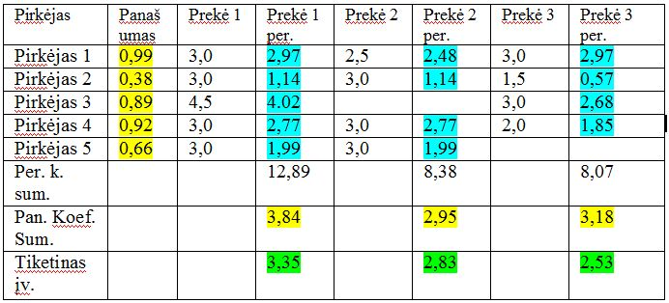

Pirkėjui Nr. 6 (2 lentelė) rekomenduojamų prekių sąrašas (žaliai pažymėti tikėtini įvertinimai), geltoname stulpelyje “Panašumas” pateikti Pirkėjo Nr. 6 ir atitinkamų Pirkėjų panašumo laipsniai. Eilutėje Per. k. sum. pateiktos panašumo laipsnių ir atitinkamo prekės įvertinimo sandaugų sumos. Eilutėje Pan. koef. Sum (pažymėta geltonai) pateiktos tik vertintų prekių panašumų sumos.

3.2.2 Koncepcinis duomenų modelis

17 pav. Svarbiausia esybių dalis parodyta žalia spalva – jos susieja Klientą su tam tikru segmentu: raudonai ir mėlynai pažymėtos esybės inkapsuliuoja savyje visų klientu suskaidymą.
V. Davidavičienės ir kt. (2009) pateiktas universalus klientų segmentavimas parodytas raudonai pažymėtoje esybėje:
•Asmeninius (patogumas, išsami informacija, suasmeninta informacija);
•Socialinius (siekis bendrauti, priklausyti grupei, būti pripažintam );
•Ekonominius (kaina, laiko sąnaudos, ekonominis naudingumas).
Tolesnis bendravimas su klientu (ir parduotuvės tobulinimo strategijos) yra nulemtas jo priklausymo šiems segmentams.
Pilkai pažymėti atributai svarbūs kurjeriams.

Rudai pažymėti atributai svarbūs svarbūs ekonominiams koeficientams skaičiuoti.

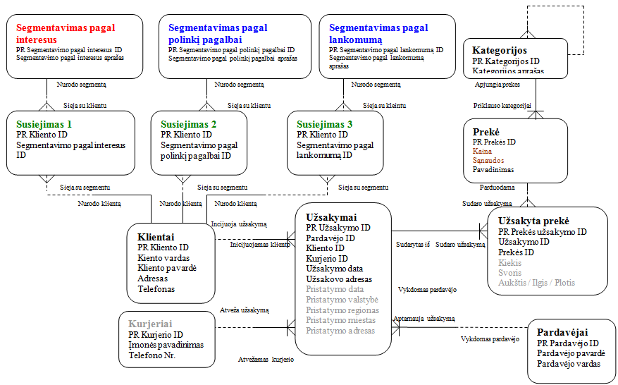
17 pav. Koncepcinis duomenų modelis

3.3. Detali reikalavimų specifikacija

Elektroninės parduotuvės panaudojimo atvejų diagrama (18 pav.) yra centrinė visų kitų minimų diagramų atžvilgiu.
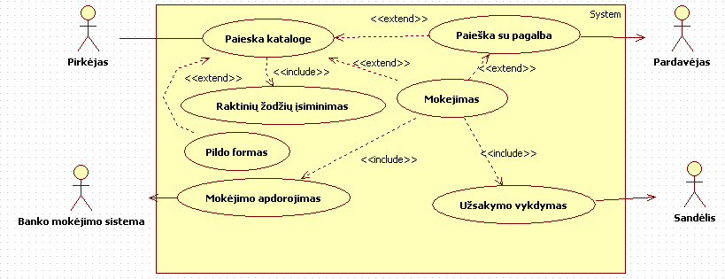

18 pav. Elektroninės parduotuvės panaudojimo atvejų diagrama

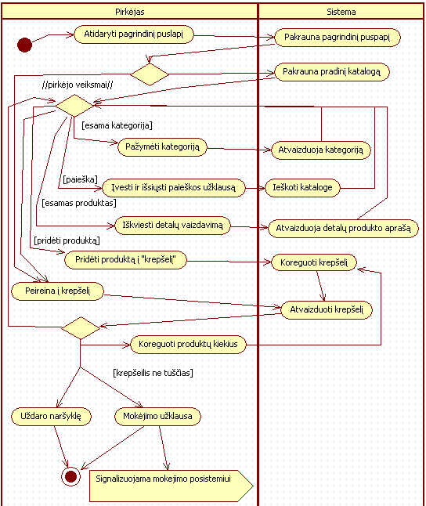

19 pav. Panaudojimo atvejį “Paieška kataloge” paaiškinanti veiklos diagrama
Veiklos diagrama vaizduoja Pirkėjo ciklinį naršymą po katalogą ir paieškos rezultatus, įvedant raktinį žodį, bei atvaizduojant detalią prekės informaciją ir fotonuotraukas [3, 7]. Kai pirkėjas pageidauja nusipirkti surastą prekę, įdedą ją į virtualų krepšelį. Kai nusprendžia, jog surado visas normas prekes, Pirkėjas atvaizduoja virtualų krepšelį, galbūt, pakoreguoja išsirinktų prekių kiekius ir, jei krepšelis ne tuščias, gali atlikti mokėjimo procedūrą, priešingu atveju, mokėjimo procedūros neatlieka ir, tarkim, uždaro naršyklės langą. Reikia pastebėti, jog kai Pirkėjas nori atlikti procedūrą, sistema pereina atlikti mokėjimo posistemio kodo. Šio posistemio veikimo logika yra aprašyta atskira veikimo diagrama (19 pav.). Toliau pateikiama klasių, atsakingų už naršymą po katalogą ir paieškos rezultatus, diagrama.
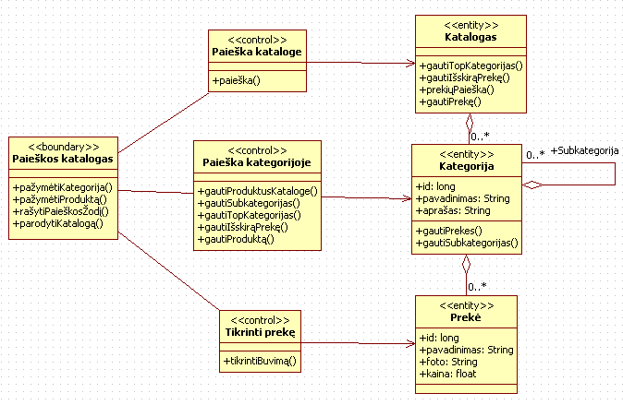

20 pav. Panaudojimo atvejo “Paieška kataloge” klasių diagrama pagal MVC šabloną
Klasių diagrama [3, 7] (20 pav.), vaizduojanti naršymo po katalogus ir paieškos po rezultatus, sudarytą pagal klasikinį MVC modelį. Paieškos katalogas – tai grafinio interfeiso klasė; Paieška kataloge, Paieška kategorijoje, Tikrinti prekę - tai kontroleriai (valdikliai). Katalogas, Kategorija, Prekė – tai klasės kurios, atsakingos tiesiogiai už atitinkamas esybes iš duomenų bazės. Klasių Kategorija ir Prekė atributai atitinka duomenų bazės lentelės laukus. Katalogas šia prasme netipinė klasė, nes neturi atributų apskritai, ši klasė galėtų būti priskirta ir prie kontrolerių klasių, tačiau, kadangi ji susijusi agregacijos ryšių su klase Kategorija, o ši savo ruožtu agregacijos ryšiu su klase Prekė, tai priskiriama modelio klasėms. Iš diagramos aišku, jog Katalogą sudaro Kategorijos, o šios sudarytos iš Prekių. Dėl to, jog agregacijos ryšiais susijusios klasės gali būti ir neturėdamos sudėtinių dalių, agregacija negali būti pakeista kompoziciją. Agregacijos ryšiai yra pagrindas atsirasti hierarchiniams ryšiams – tai liudija klasės Kategorija agregacijos ryšis su savimi (autoryšys): kategorija gali turėti subkategorijų, teoriškai toks įdėjimas yra neribotas. Ryšiai tarp kontrolerių ir modelio klasių atvaizduojami su rodyklėmis, nukreiptomis į modelio klasės. Rodyklė reiškia navigaciją tarp klasių, pabrėžia iškvietimo nuoseklumą.

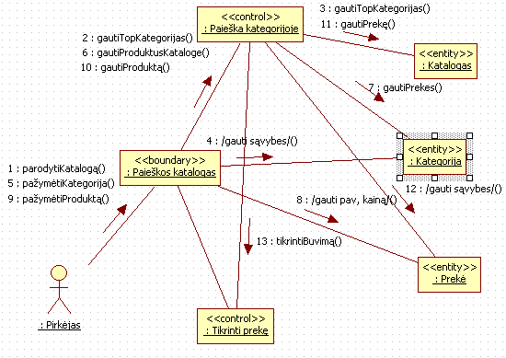

21 pav. Panaudojimo atvejo “Paieška kataloge” bendradarbiavimo diagrama (pagal klasių MVC šabloną)

Bendradarbiavimo diagrama detaliau išaiškina kokiu nuoseklumu klasės, išvardintos klasių diagramoje (21 pav.), apsikeičia pranešimais, panaudodamos viena kitos klases [7]. Pasvirais brūkšniais pažymėti pranešimai nėra funkcijų (metodų) iškvietimai, o žymi tam tikrus apibendrintus veiksmus klasės donoro (serverio) atžvilgiu. Kita diagrama (nuoseklumo diagrama) sugeneruota tiesiogiai iš šios bendradarbiavimo diagramos ir yra jai ekvivalenti. Nuoseklumo diagrama išryškina veiksmų atlikimo laiką (gyvenimo linijas), tačiau nuoseklumo diagramoje (21 pav.) į laikotarpius tarp metodų iškvietimo neatsižvelgiama.

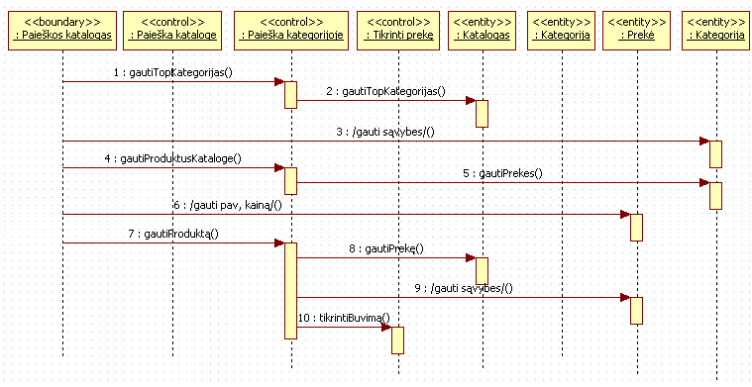

22 pav. Panaudojimo atvejo “Paieška kataloge” nuoseklumo (sekų) diagrama (pagal klasių MVC šabloną, ekvivalenti bendradarbiavimo diagramai (21 pav.))

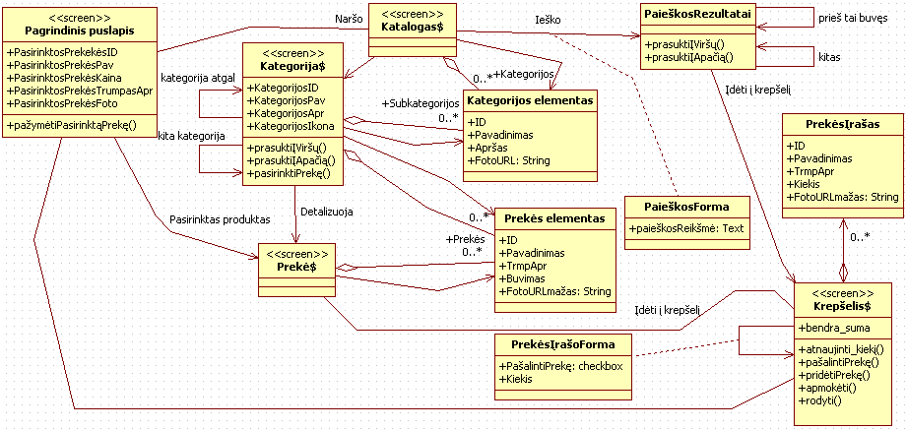

23 pav. Panaudojimo atvejo “Paieška kataloge” klasių diagrama (pagal UX (User experience) koncepciją yra ekvivalenti storyboard diagramai)

Klasių diagrama (23 pav.) vaizduoja grafinės sąsajos struktūrą ir dalinai navigacijos logiką (ryšiai su rodyklėmis). Ši klasių diagrama yra pagrindas vartotojo keliams grafinėje sąsajoje (stroryboarding). Pagrindinis puslapis yra, tam tikra prasme istorijos pradžia, toliau besišakojanti taip, kaip pageidauja Pirkėjas, iš esmės tai plėtinys pirminės klasių diagramos (20 pav.), tačiau šioje naršymo logika išryškinama labiau. Naudojami stereotipai <<screen>> , reiškiantys grafinio interveiso langus. Būtent ši diagrama parodo grafinės sąsajos logiką, naršant katalogus ir ieškant, šios sąsajos ryšius su hierarchine struktūra sudaryta iš kategorijų ir subkategorijų, kai kiekvienoje kategorijoje gali būti arba nebūti prekių ir kitų kategorijų. Aišku, galima daryti prieladą apie kategorijos nereikalingumą, jei joje nėra prekių, tačiau tai nėra principinis dalykas. Katalogas$, Kategorija$, Prekė$ klasės yra rašomos su dolerio ženklu gale, tam, jog jų pavadinimai nekonfliktuotų su pavadiniais klasių diagramų, pavaizduotų 20 pav., be to, taip išskirtinai parodoma, kad tai grafinės sąsajos konceptai, kurių be <<screen>> gali būti ir <<input form>> ir <<screen compartment>>. <<screen>> konceptas gali agreguoti (kompozicijos ryšiu) <<screen compartment>> arba <<input form>>. <<screen compartment>> gali agreguoti (kompozicijos ryšiu) <<input form>>. Tai reškia, jog ekarnas gali būti suskirstytas į dalis, o tam tikrose ekrano dalyse ar tiesiogiai ekrane yra įvesties formos. Savaime suprantama, jog gafinio ryšio konceptų gali būti daugiau: dialogai, įspėjamieji pranešimai, įmautės ir t.t. Grafikos sąsajos logiką atvaizduojanti sekų diagrama (24 pav.) parodo mokėjimo posistemio grafikos langų ir jų sudedamųjų dalių sąveikos logiką, toliau parodoma panaši nuoseklumų diagrama pav. 10. Nuoseklumo diagrama (24 pav.) patikslina katalogo ir paieškos klasių logiką.
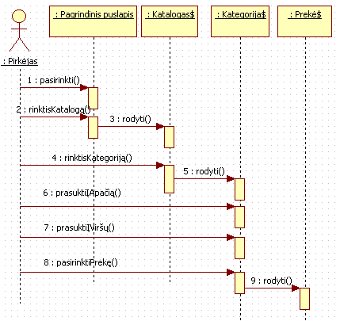
24 pav. Panaudojimo atvejo “Paieška kataloge” sekų diagrama (pagal User experience koncepciją)
Veiklos diagrama (25 pav.) vaizduojanti logiką, kai pirkėjas pageidauja, krepšelyje surinktas prekes apmokėti. Šioje vietoje, reikia iškart pastebėti, jog parodoma tik bendriausia logika, kai projektuojama sistema sąveikauja su Banko mokėjimo sistema (BMS) pasinaudodama tam tikros mokėjimo sistemos API [6] (programų iškvietimo aplinka).

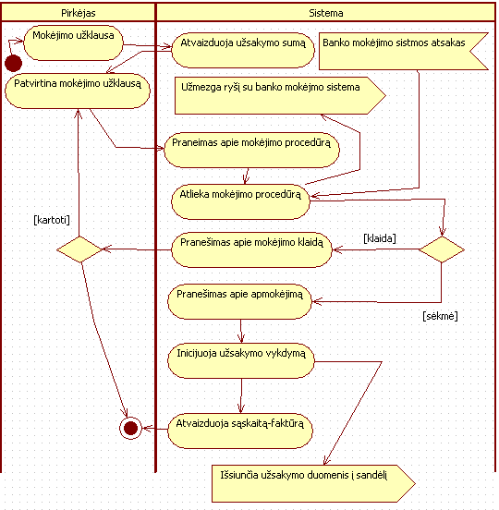

25 pav. Panaudojimo atvejį “Mokėjimas” paaiškinanti veiklos diagrama

Kaip iš tiesų veikia apmokėjimo sistema (iš kokių realių komponentų ji sudaryta: serverių, serveriuose esančių programinių ir schemotechninių komponentų, bei kaip tie komponentai tarpusavyje sąveikauja, dažnai nėra žinoma, kas tik padidina apsipirkimo saugumą, o jei žinoma, pvz., Verified By VISA, MasterCard Secure Code techniniai komponentai ir programinė įranga, tai tokią viešai platinamą informaciją galima traktuoti kaip rinkodaros, o ne informacinių technologijų tikslais platinamą informaciją, juk mokėjimų sistemoje susijusiose su bankais ir trečiaisiais asmenimis, gali būti naudojami paskirstyti skaičiavimai, lygiagretaus apdorojimo technologijos, kriptografijos ir autorizavimo mechanizmai, kurių jokia rinkodaros tikslais platinama informacija niekada neatsispindės). Galima sakyti, jog tam tikra prasme – tai tarsi kita, nematoma, Mėnulio pusė. Veiklos diagramoje šis aspektas paprasčiausiai atvaizduojamas kaip signalas siunčiamas BMS ir signalas gaunamas iš BMS. Geriausia ką galima padaryti - gerai išstudijuoti mokėjimo sistemos API, mokėjimo sistemos išsiskiria didele gausa, tad prisirišti prie kurios nors vienos konceptualiame lygyje nėra tikslinga, kuri gali būti ne itin paprasta ir paini. Tačiau tolesniuose projektavimo etapuose tai galima bus padaryti. Kaip buvo anksčiau minėta, toliau pateikiama grafinio mokėjimo posistemio sąsajos pagrindiniai konceptai – jų klasių diagrama 26 pav. Pagrindinė jos idėja tai, jog sudaręs krepšelį ir peržiūri konkrečias krepšelio prekes ir perina pildyti mokėjimo informacijos (klasė mokėjimo informacija stereotipas <<screen>>, kurią sudaro <<input form>> stereotipo Mokėjimo forma. MokėjimoInformacija klasė tikrina laukų teisingumą, tokiu būdu, užpildžius formą galima gauti informacijos apie klaidingus laukus (nesėkmės atveju) arba pereiti į užsakymo suvestinę (sėkmės atveju). Šių klasių (UX konceptų atitikmenų) sąveikos logika parodyta nuoseklumo diagramoje pav. 27, kur sėkmė ar nesėkmė pavaizduojami panaudojant UML 2.0 versijos įtaisytą šabloną alt atitinkantį switch case programavimo kalbų konstrukciją.

Veiklos diagrama (pav. 28), parodanti Panaudojimo atvejo “Paieška su pagalba” logiką, kuri naudojama, kai Pirkėjas pageidaują pirkti kompiuterinių detalių ar kompiuterį, kurį galima įsigyti dviem būdais, surenkant jį iš tam tikrų komponentų arba išsirenkant standartinę konfigūraciją (visi trys variantai palydimi pardavėjo patarimų, pasinaudojant interaktyvią susirašinėjimo priemonę, jeigu iš pradžių užpildžius atitinkamą forma pagal vieną iš trijų variantų vartotojas vis tiek negali pasirinkti pirkinio). Pirkėjas gali kartoti formų pildymą pasirinkdamas kitus kriterijus, gali tęsti susirašinėjimą su Pardavėju, patariančiu, renkantis kompiuterio detales, standartinę ar surenkamą konfigūraciją. Formų pildymas vaidina tam tikrą pardavėjo atlaisvinimo nuo per didelio susirašinėjimo su pirkėjais vaidmenį.

Veikos diagrama (pav. 29) gvildena labai įdomią elektroninės parduotuvės naršytojo identifikavimo temą. Pačiu palankiausiu atveju, kaip rodoma diagramoje, vartotojas gali pats identifikuotis, tokiu būdu informacija apie identifikuotą vartotoją įkraunama iš duomenų bazių ir panaudojama vartotojo reikšmingumui nustatyti. Gali būti, jog vartotojas jau yra lankęsis elektroninėje parduotuvėje ir jo dabartiniai naršyklės nustatymai leidžia naudoti cookie failus, kuriuose laikoma su vartotoju susijusi informacija, kuri tam tikrais nesąžiningumo atvejais gali būti apgaulės būdu pateikiant sufalsifikuotą puslapį ir panaudojant tam tikrus skriptus nuskaityta į hakerio kompiuterį. Tai žinoma trūkumas naudojant cookie, tačiau šis identifikavimo metodas yra efektyvus, kai vartotojas tiesiogiai nesiautentifikuoja. Trečias būdas identifikuoti vartotoją galėtų būti jo išankstinis vartotojų IP surišimas su tam tikru pirkėju, tai yra IP žinoma, kurį IP naudoja vartotojas, ir, jei neatsirinka nei pirmas, nei pirmas identifikavimo atvejis, tai bandoma atpažinti IP. Žinoma ir šis būdas nėra tobulas, nes IP nėra pastovus ir jį gali keisti interneto teikėjas ar pats vartotojas. Tačiau tikimybė, jog vartotojas su pririštu duomenų bazėje IP jį pakeis, o tas pats IP žymės jau kitą ateisiantį į parduotuvę vartotoją yra labai maža. Metodo trūkumas yra tas jog realus (tikras) vartotojas pakeitęs savo IP ateis į parduotuvę ir bus palaikytas jau kitu vartotoju gali būti reikšminga, tačiau realūs (tikrieji) vartotojai kartas nuo karto tiesiogiai identifikuojasi, o tada vėl įvyksta IP pririšimas prie vartotojo. Prielaida, jog vienu kompiuteriu naudojasi keli vartotojai, kurie apsiperka kaip nepriklausomi vienas nuo kito asmenys, tiesą sakant yra nesusipratimas, plačiai paplitęs literatūroje ir tarp informatikų. Taigi tikimybė, kuri yra kaip kainą už spėjimo nepagrįstumą, jog vartotojas gaus naują IP ir bus palaikytas kitu vartotoju yra maža, taip pat nereikšminga tikimybė to, kad įvyks atvirkščias reiškinys tikro vartotojo IP perėjęs kitam vartotojui, o tas pradės lankytis mažoje elektroninėje parduotuvėje yra maža. Taigi, jei identifikacija nepavyksta, tai vartotojas identifikuojamas kaip nežinomas, o jo veiksmai parduotuvėje vertinami svarbos koeficientu lygiu 1, tai yra jo duomenys apie paieškos langelyje rašomus žodžius ir naršomas kategorijas ir prekes įrašomi, kaip, žinoma, ir identifikavus vartotoją, jo paieškos langelyje rašomi žodžiai įvertinami, tačiau jų svarba elektroninės parduotuvės analitikams nagrinėsiantiems surinktą medžiagą, gali būti žymima kaip: I svarbos vartotojų (apsilankymų skaičius > už kritinį AND apyvarta > už kritinę) – tai svarbiausia būsimos analizės grupė; II svarbos vartotojai (apsilankymų skaičius < už kritinį AND apyvarta > už kritinę); III svarbos grupė (apsilankymų skaičius > už kritinį AND apyvarta < už kritinę). Šis suskirstymas žymi tarsi gravitacijos jėgą, kuri pritraukia vartotoją: svarbiausi vartotojai “besisukantys” apie elektroninę parduotuvę: tie, kurie lankosi dažniausiai ir perka daugiausiai. Identifikuoti vartotojai su nesiekiančiu kritinę ribą rodikliu pagal lankomumą ir apyvartą patenka į vartotojų su svarbos koeficientu lygiu 1 grupę. Svarbos koeficientas apskaičiuojamas atsižvelgiant į lankomumą ir apyvartą ir yra didesnis už 1 skaičius, iš kurio dauginami jo naršymo rezultatai.

Dabar apie naršymą – po identifikacijos, butų labai pravartu sužinoti ko gi ieško vartotojas. Tai ko ieško vartotojas tiesiai ir aiškiai pasako ko jis nori, o anketavimas formomis yra iškreiptas įvairių psichologinių momentų, taigi vartotojų poreikiai suvokiami tik kaip deklaratyvūs. Pirmu atveju jis gali įvesti reikšminius žodžius paieškos laukelyje. Sistema gi turi tam tikrą parduotuvės kategorijų, produktų, prekių gamintojų pavadinimų, brandų sąrašą kuris nėra itin didelis, todėl laikomas operatyviojoje atmintyje (arba vartotojo, arba serverio), su kuriuo lyginami raktiniai žodžiai iš operatyvios atminties sąrašo, kuris žymi tik pačius svarbiausius el. parduotuvės aspektus. Jei raktinių žodžių laukelyje randamas atitikmuo iš sąrašo, fiksuojamas taškas tam tikros kategorijos ar prekės, ar firmos, ar brando naudai, kuris dar padauginamas iš svarbos koeficiento. Jei vartotojas naršo kataloge, tai skriptas, įsiūtas atitinkamame puslapyje, fiksuoja tašką tam tikros el. parduotuvės kategorijos naudai, padaugintai iš svarbos koeficiento. Be to, identifikavimas ir reikšminių žodžių stebėjimas sudaro pagrindą ryšių su vartotojais efektyviu organizavimu, nes išryškinus tam tikrus dėsningumus (ta daro analitikai, ar šabloninis skriptas priskiriantis vartotoją tam tikrai iš anksto apibrėžtai grupei, kurios sudaromos atsižvelgiant į bendrą visų reikšminių žodžių kontekstą arba į jį neatsižvelgus, tačiau tai jau kitų tyrinėjimų ir projektavimo objektas). Aptariamas mechanizmas tik įrašo į duomenų bazę ieškomus žodžius ir atlieka vienų prekių prioritetus apieš kitas, vienų kategorijų prioritetus prie kitas, firmų ir brandų prioritetus apieš kitus, įvertinant juos skaitine reikšme, priskiriant ją ir konkrečiam vartotojui, ir apskritai visiems vartotojams, o tai sąlygoja reklamos vadybininkų ir rinkodarininkų ypatingą dėmesį tam tikroms reklamos akcijoms bei pirkimo vadybininkų prioritetams užsakant prekes papildant sandėlio atsargas. Savaime suprantama, jog šis mechanizmas duotų reikiamą efektą (analizuojant duomenis), duomenų turėtų būti reikšmingas kiekis. Baigiant šios veiklos diagramos aprašymą reikia pažymėti, kad šis mechanizmas yra pagrindas tobulėti el. parduotuvę.

Paveiksle pav. 30 parodomas minėtas anketavimas formomis, panaudojant aptartą identifikavimo ir vartotojų relevantiškumo skaičiavimo mechanizmą. Tai kas parodyta diagramoje yra gan akivaizdu. Reikėtų pabrėžti jog skaičiuojama vienų produktų ir kategorijų, firmų bei brandų prioritetai prieš kitus, nuomonė apie kiekvieną kategoriją atskirai bei formos orientuotos į parduotuvės tobulinimą: klausimai apie asortimentą, kainas, paiešką, katalogus.

Veiklos diagrama pav. 31 vaizduoja užsakymo vykdymo procesą ir iki spendimo taško (decision point) rodančio [naudoti pasiūlymus tam tikroms prekėms] ir [tam tikras prekes] išsišakojimą yra gan įprasta: pirkėjai užsako arba prekes kurių nereikia surinkti technikos skyriuje arba prekes kurios, kai atsiranda galimybė, iškart paruošiamos pirkėjams, kurie atsiims jas iš sandėlio arba kurjeriams, kurie išvežios užsakymus, ir sandėlio darbuotojai išrenkantys prekes ir technikos skyriaus darbuotojai surenkantys pagal užsakymą turi užsakymų sąrašus, kurie apsprendžia jų darbo turinį: kai tam tikra prekė atrandama ir paruošiama atsiėmimui arba surenkama ji pažymima kaip atlikta. Taigi, dabar kai prekės paruoštos kurjeriams, sistema vienas prekes priskiria iš anksto žinomiems kurjeriams (tai gali būti nuosavi kurjeriai), ir gali būti priskiriami viešiems kurjerių pasiūlymams. Tai panašu į pasiūlymų aukcioną, rengiamą tam tikru sutartu laikotarpiu, kad visi pasiūlymai praėjus šiam laikotarpiui galėtų būti įvertinti. Kurjeriai viešai galėtų pasižūrėti ir išsirinkti prekes, kurias jie galėtų išvežioti atsižvelgdami į sandėlio vietą, prekės pristatymo vietą, jos tūrį, svorį, bei tam tikrus papildomus reikalavimus transportavimui, kaip antai, draudimo reikalavimai, transporto priemonės kategorijai, jei papildomų reikalavimų yra. Kurjeriai užsiregistruoja vežimų aukcione su savo pasiūlymu. Sistema atsižvelgdama į siūlomų išvežti prekių kiekį bei jų atvežimo skubumą (prioritetą), kainą, tūrį ar kombinuodama kriterijus pagal svertinius koeficientus, kurdama hibridinį kriterijų suranda geriausią pasiūlymą. Bendruoju atveju gali būti nustatytas geriausio kurjerio išrinkimas pagal kainą (tai paspartiną apyvartumą), taip pat atskirais atvejais pagal tūrį (sandėlis yra perpildytas), o taip pat pagal skubumą (vartotojas jau sumokėjo už pristatymą greitai). Kurjerių aukcionai, žinoma, galimi ir kai užsakymų mažai, tačiau kuo daugiau užsakymų, tuo didesnė būtų užsakymų paklausa iš kurjerių pusės. Atskirais atvejais, jei pristatymo vieta yra patogi ar tenkina kiti kriterijai, gali būti nustatoma, jog prekę atveš iš anksto nustatymas kurjeris. Tokiu atvejų tokios prekės jau nebūtų siūlomos iš viešų kurjerių aukcionų.

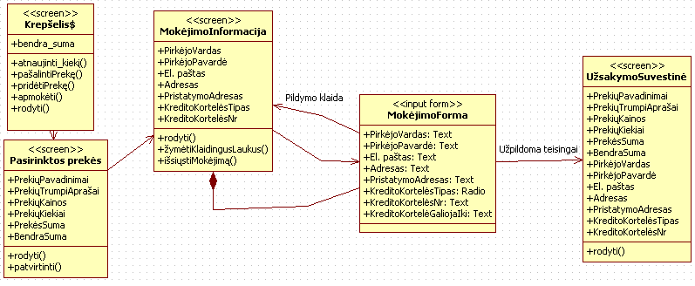

26 pav. Panaudojimo atvejo “Mokėjimas” klasių diagrama (pagal UX (User experience) koncepciją yra ekvivalenti storyboard diagramai)
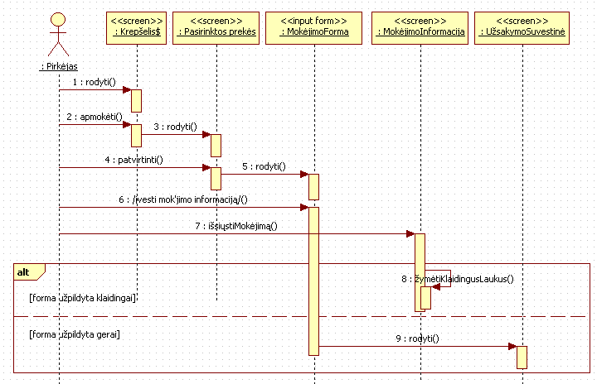

27 pav. Panaudojimo atvejo “Mokėjimas” nuoseklumo (sekų) diagrama (pagal UX (User experience) koncepciją)

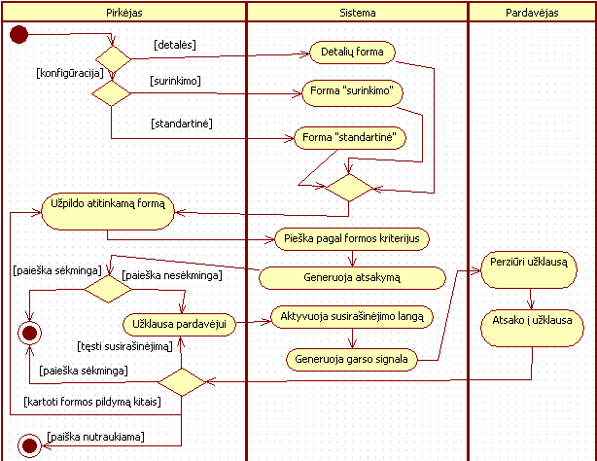

28 pav. Panaudojimo atvejį “Paieška su pagalba” paaiškinanti veiklos diagrama
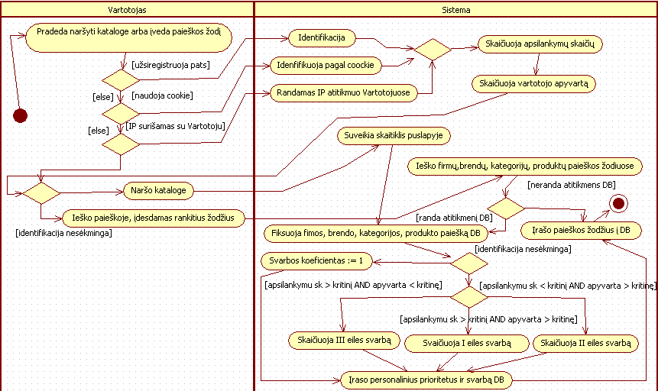
29 pav. Panaudojimo atvejį “Raktinių žodžių įsiminimas” paaiškinanti veiklos diagrama
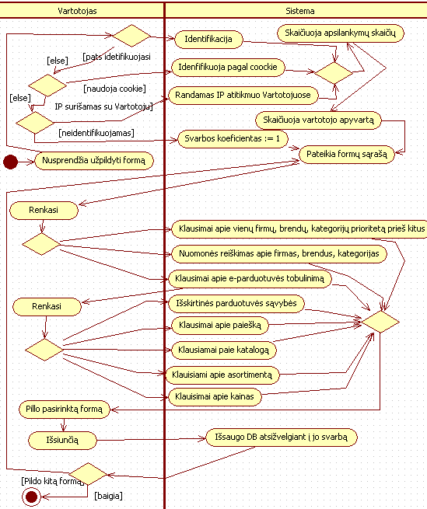
30 pav. Panaudojimo atvejį “Formų pildymas” paaiškinanti veiklos diagrama

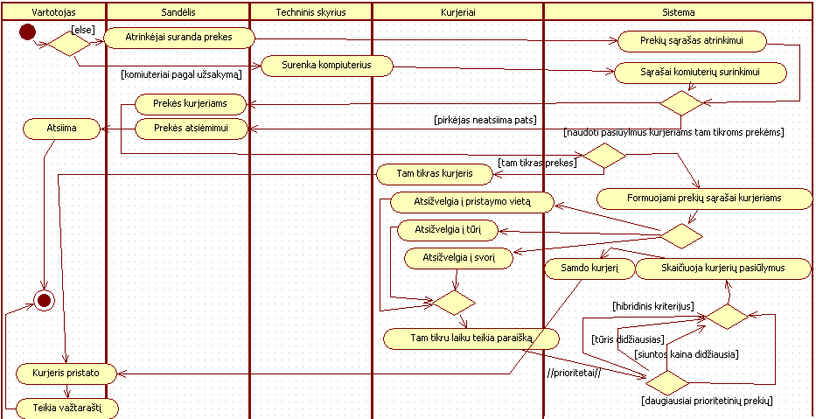

31 pav. Panaudojimo atvejį “Užsakymo vykdymas” paaiškinanti veiklos diagrama

4. Rekomendacinio elektroninės parduotuvės modelio prototipinė realizacija

4.1 Prototipo projektinė specifikacija
Realizuotas elektroninės platformos (OpenCart) įskiepis turi du pagrindinius panaudojimo atvejus (32 pav.).
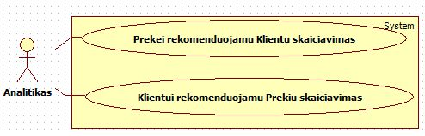
32 pav. Realizuotos prekių ir klienų rekomendavimo sistemos panaudojimo atvejų diagrama.

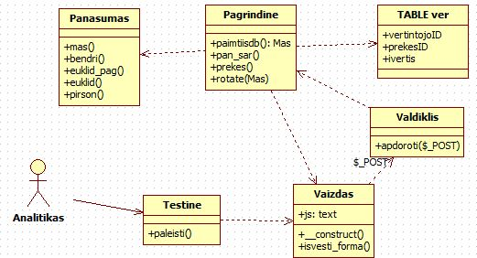
33 pav. Abu panaudojimo atvejus realizuojanti klasių diagrama.

Iš pradžių Analitikas (arba kitas sistemos vartotojas, tai nėra taip svarbu) pasirenka atvaizduoti mod katalogo turinį naršyklėje, užsikrauna index.php failas, kuriame iškviečiamas klasės Testine egzempliorius, kuris savo ruožtu iškviečia klasės Vaizdas egzempliorių: naršyklės ekrane atvaizduojama forma (33 pav.), kur vartotojas pasirenka kuriam klientui ar prekei atlikti skaičiavimus ir kokiu būdu atlikti skaičiavimus: pagal Pirsono ar Euklido koeficientus. Kai sukuriamas Vaizdas klasės egzempliorius suveikia konstruktorius __construct(), kuriame klasės atributui js priskiriama pradinė reikšmė [7]. Ši reikšmė yra JavaScript formos pildymo teisingumą tikrinantis kodas. Klasės Vaizdas metodas išvesti_forma() spausdiną ką tik minėtą formą ir “js” atributą į html dokumentą. Kai vartotojas įrašo tinkamus duomenis į formą ir paspaudžia mygtuką Skaičiuoti, užklausa POST išsiunčiama Valdikliui, kuris peržiūri POST užklausos kintamuosius (vartotojo pasirinkimą) ir nusprendžia kokius skaičiavimus atlikti (tai atsispindi 36 pav. – Klasės Valdiklis būsenų diagrama). Valdiklis iškviečia klasės “Pagrindine” egzempliorių, per kurį atliekami jo metodai: paimtiisdb() kreipiasi į TABLE ver duomenų bazės lentelę, kur saugomi duomenys apie prekių vertinimus, po to vykdomas metodas prekes(), kuris kviečia metodą pan_sar(), kai pastarasis vykdo klasės Panasumas egzemplioriaus metodus, susijusius su dviejų prekių ar klientų palyginimu: Pirsono ar Euklido koeficientus. Toliau šių veiksmų rezultatas – atitinkamas klientų ar prekių masyvas išrikiuojamas masyvo elementų mažėjimo tvarka ir parodoma tik labiausiai tinkančių sąrašas. Šis veiksmų sekų nuoseklumas atsispindi ir sekų diagramose (34 pav., 35 pav.) [3].
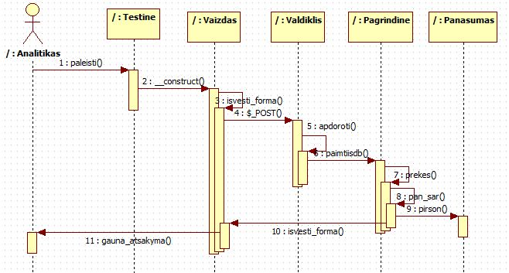
34 pav. Sekų diagrama, vaizduojanti kaip skaičiuojamos labiausiai prekei tinkantys klientai.
Klasių diagramą patikslina sekų diagrama (34 pav.), kuri kiek skiriasi nuo kitos sekų diagramos (35 pav.) [7]. O skiriasi tik šiais momentais: klasės “Pagrindine” egzempliorius rekursyviai iškviečia metodą rotate(), kuris lentelės (matricos) eilutes sukeičia su stulpeliais, t.y. pasuka 90 laipsnių. Taip pat skiriasi tuo, jog klasės egzemplioriuje kviečiami arba Pirsono koreliacijos koeficientui, arba Euklido atstumui skirti metodai.

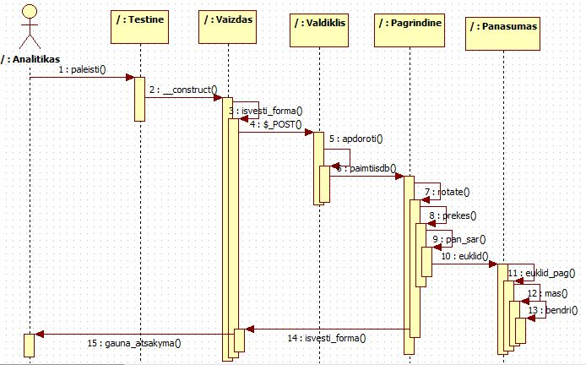
35 pav. Sekų diagrama, vaizduojanti kaip skaičiuojamos labiausiai klientui tinkančios prekės.
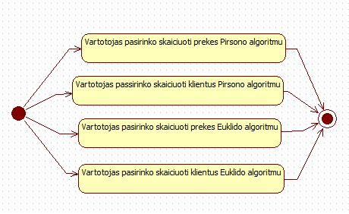
36 pav. Klasės Valdiklis būsenų diagrama.

Priklausomai nuo vartotojo pasirinkimo skaičiuojama arba Pirsono, arba Euklido koeficientai, be to, kiekvienas iš šių pasirinkimų gali būti derinamas su noru parodyti klientų arba prekių sąrašą [7]. Tokiu būdu, gauname 4 variantus būsenų, kuriose gali būti klasė Valdiklis (36 pav.). Per savo egzistavimo ciklą klasė Valdiklis būna tik vienoje iš šių būsenų. Valdiklis pereina į tam tikrą būseną pagal iš vartotojo gautos formos turinį, peržvelgus užklausos POST kintamuosius, o tai nulemia ar bus atliekamas matricos pasukimas ir kuriuos klasės Panasumas metodus naudoti.
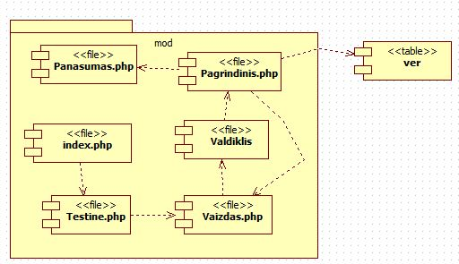
37 pav. Paketo mod komponentų diagrama.

Komponentų diagramoje (37 pav.) parodoma, jog kiekvienai klasei iš klasių diagramos priskiriamas atskiras failas, kuriame yra realizuotas atitinkamas funkcionalumas. Klasių ir komponentų priklausomybių ryšiai yra tokie pat [7].

4.2 Elektroninės parduotuvės prototipo realizacija

Šis modulis atsakingas už labiausiai prekei tinkančių klientų ir klientui tinkančių prekių skaičiavimą. Prekės vertinimas yra labai paprastai apiformintas (38 pav.)

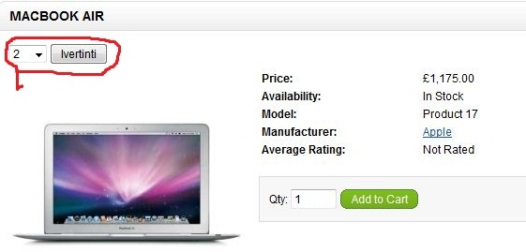
38 pav. Įskiepis OpenCart elektroninėje platformoje, skirtas rinkti iš lankytojų prekės įvertinimus.

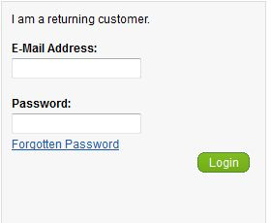
39 pav. Lankytojo registracijos forma

Duomenys apie prekės įvertinimą įrašomi į DB lentelę ver, fiksuojant konkretaus lankytojo ID, tik tuo atveju, jeigu lankytojas pasižymėjo kaip grįžtantis lankytojas (39 pav.). Jeigu lankytojas neužsiregistruoja, tai sesijos kintamąjam priskiriama reikšmė -2 ir būtent ši reikšmė įrašoma į atitinkamą DB lentelę.

Prekės vertinimas (40 pav.) realizuotas AJAX priemonėmis, nes yra nepatogu, ir apskritai neįmanoma, be tinklalapio visiškos perkrovos, nusiųsti duomenis į DB atitinkamą lentelę. Buvo panaudotas XMLHttpRequest objektas – naudotis kokia nors JavaScript biblioteka, pvz., Dojo ar Prototype, būtų pernelyg neekonomiška programos greitaveikos prasme.

40 pav. AJAX programinio kodo ištrauka

40 pav. vaizduojama GET užklausa perduodanti test.php scenarijui kas, kokią prekę ir kaip gerai įvertino, test.php scenarijus įrašo šiuos duomenis į ‘ver’ lentelę.
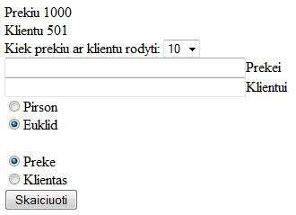
41 pav. Pačių tinkamiausių klientui prekių ir pačių tinkamiausių prekei klientų skaičiavimo vaizdo sąsaja.
Svarbiausias momentas 41 pav. – tai radio button (akutė), kurio pagalba pasirenkamas algoritmas, skaičiuojantis dviejų paskirų klientų panašumą: Pirson ar Euklid.
Duomenimis sukauptais ‘ver’ lentelėje naudojasi scenarijus, kuris tam tikram Klientui paskaičiuoja labiausiai tinkančias prekes (42 pav.).

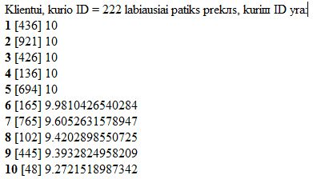
42 pav. Scenarijaus veikimo rezultatai – pateikiamos dešimt labiausiai tinkančių prekių ID numeriai.

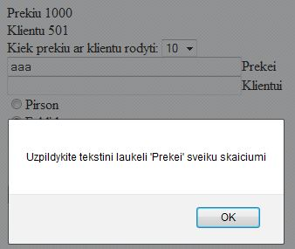
43 pav. Įvedamų duomenų kontrolė

Pagrindinėje formoje (43 pav.) leidžiama įvesti tik sveikus skaičius, priešingu atveju suveikia JavaScript scenarijus, iškviečiantis įspėjamąjį pranešimą ir duomenys nėra persiunčiami į serverį – JavaScript veikia kliento kompiuteryje. Paveiksle matome, jog į laukelį Prekei įrašius “aaa” suveikia formos išsiuntimo sustabdymas.

5. Išvados

1. Tinklalapio analitikos reikšmės augimas: vartotojų segmentacija bei statistikos rinkimas.
2. Socialinių tinklų poveikio augimas.
3. Šiame tyriamajame darbe suprojektuotas rekomendacinis elektroninės platformos modelis, kuris buvo dalinai realizuotas. Buvo laikomasi MVC principo: elektroninių parduotuvių kūrėjai dažniausiai neįgyvendina MVC principo, kai programos logika, vartotojo interfeisas ir duomenų bazės atskiriamos viena nuo kitos tam, kad būtų patogiau modifikuoti esamus sprendimus.
4. Aprašyti svarbiausi tradicinės elektroninės parduotuės elementai.
5. Išanalizuoti elektroninės parduotuvės veiklos sąveikos modeliai. Verslo sąveikos modeliai gerai tinka modeliuoti materialiems ir informaciniams srautams: juos galima taikyti IS inžinerijai ir reinžinerijai įvyvendinti. Verslo sąveikos modeliai turi didelią išliekamąją vertę naujoms isformacinėms sistemoms kurti.
6. Sukurtas el. parduotuvės reikalavimų modelis, kuris apima geriausias nagrinėtų el. parduotuvių išskirtas sąvybes.
8. Buvo realizuotas elektroninės platformos OpenCart prekių vertinimo modulis.
9. Rekomenduojama kurti klientų segmentavimo variantus (tai atsispindės tam tikrose DB lentelėse) ir kliento priklausymą tam tikram segmentui realizuoti susiejimo lentelėse. Tokia papildoma informacija bus naudinga vykdant rinkodaros veiksmus, tam tikrų prekių pardavimo akcijas, organizuojant elektroninės parduotuvės tobulinimo darbus.

Literatūra

- Gudas, S. Organizacijos informacinių poreikių analizė.Kaunas, 1998.
- Gudas, S. Veiklos analizė ir informacinių poreikių specifikavimas. Mokomoji knyga. Kaunas, 2002.
- Saulis, A., Vasilecas O. Informacinių sistemų projektavimo metodai. Vilnius, 2008.
- Vrašinskaitė, L.; Gudas, S. Organizacijų veiklos modeliavimo sistemos ProVision Workbench v.3.1 Vartotojo vadovas, Kaunas, 1999.
- Балабанов, И. Электронная комерция.Санкт-Петербург, 2004
- Голдовский, И. Безопасность платежей в Интернете.Санкт-Петербург, 2001
- Леоненков, А. В. UML Самоучитель 2-е издание. Санкт-Петербург , 2004
- Орлов, Л. Как создать электронный магазин в Интернет издание второе, дополненное и исправленное. Москва, 2006
- Рамел, Д. Joomla! Самоучитель. Санкт-Петербург, 2008
- Юрасов, А.; Балабанов, И. Электронная комерция. Москва, 2003

